

**Өсімдік шаруашылығы саласындағы мемлекеттік көрсетілетін қызметтер регламенттерін бекіту туралы**

***Күшін жойған***

Солтүстік Қазақстан облысы әкімдігінің 2015 жылғы 29 желтоқсандағы № 509 қаулысы. Солтүстік Қазақстан облысының Әділет департаментінде 2016 жылғы 28 қаңтарда N 3595 болып тіркелді. Күші жойылды – Солтүстік Қазақстан облысы әкімдігінің 2017 жылғы 06 ақпандағы № 60 қаулысымен

      Ескерту. Күші жойылды – Солтүстік Қазақстан облысы әкімдігінің 06.02.2017 № 60 қаулысымен (алғашқы ресми жарияланған күнінен кейін күнтізбелік он күн өткен соң қолданысқа енгізіледі).  
      "Мемлекеттік көрсетілетін қызметтер туралы" Қазақстан Республикасының 2013 жылғы 15 сәуірдегі Заңының 16-бабының 3-тармағына сәйкес Солтүстік Қазақстан облысының әкімдігі **ҚАУЛЫ ЕТЕДІ**:  
      1. Қоса беріліп отырған:   
      1) "Өсімдіктерді қорғау мақсатында ауыл шаруашылығы дақылдарын өңдеуге арналған гербицидтердің, биоагенттердің (энтомофагтардың) және биопрепараттардың құнын субсидиялау" мемлекеттік көрсетілетін қызмет регламенті;  
      2) "Жемiс-жидек дақылдары мен жүзiмнiң көпжылдық екпелерiн отырғызу және өсiру (оның iшiнде қалпына келтiру) шығындарының құнын субсидиялау" мемлекеттік көрсетілетін қызмет регламенті;   
      3) "Астық қолхаттарын беру арқылы қойма қызметі бойынша қызметтер көрсетуге лицензия беру, қайта ресімдеу, лицензияның телнұсқаларын беру" мемлекеттік көрсетілетін қызмет регламенті;  
      4) "Тыңайтқыштар (органикалық тыңайтқыштарды қоспағанда) құнын субсидиялау" мемлекеттік көрсетілетін қызмет регламенті бекітілсін.   
      2. Осы қаулының орындалуын бақылау облыс әкімінің жетекшілік ететін орынбасарына жүктелсін.  
      3. Осы қаулы алғашқы ресми жарияланған күнінен кейін күнтізбелік он күн өткен соң қолданысқа енгізіледі.

|  |  |
| --- | --- |
| *Солтүстік Қазақстан* *облысының әкімі* | *Е. Сұлтанов* |

|  |  |
| --- | --- |
|  | Солтүстік Қазақстан облысы әкімдігінің 2015 жылғы 29 желтоқсандағы № 509 қаулысымен бекітілген |

**"Өсiмдiктердi қорғау мақсатында ауыл шаруашылығы дақылдарын өңдеуге арналған гербицидтердiң, биоагенттердiң (энтомофагтардың) және биопрепараттардың құнын субсидиялау" мемлекеттік көрсетілетін қызмет регламенті**

**1. Жалпы ережелер**

      1. Осы "Өсiмдiктердi қорғау мақсатында ауыл шаруашылығы дақылдарын өңдеуге арналған гербицидтердiң, биоагенттердiң (энтомофагтардың) және биопрепараттардың құнын субсидиялау" мемлекеттік көрсетілетін қызмет регламенті (бұдан әрі - мемлекеттік көрсетілетін қызмет регламенті) "Өсiмдiктердi қорғау мақсатында ауыл шаруашылығы дақылдарын өңдеуге арналған гербицидтердiң, биоагенттердiң (энтомофагтардың) және биопрепараттардың құнын субсидиялау" мемлекеттік көрсетілетін қызмет стандартын бекіту туралы" Қазақстан Республикасы Ауыл шаруашылығы министрінің 2015 жылғы 8 маусымдағы № 15-1/522 бұйрығымен (Нормативтік құқықтық актілерді мемлекеттік тіркеу тізілімінде № 11684 болып тіркелген) бекітілген "Өсiмдiктердi қорғау мақсатында ауыл шаруашылығы дақылдарын өңдеуге арналған гербицидтердiң, биоагенттердiң (энтомофагтардың) және биопрепараттардың құнын субсидиялау" мемлекеттік көрсетілетін қызмет стандартының (бұдан әрі – Стандарт) негізінде әзірленді.  
      Мемлекеттік көрсетілетін қызметті Солтүстік Қазақстан облысының жергілікті атқарушы органы ("Солтүстік Қазақстан облысының ауыл шаруашылығы басқармасы" мемлекеттік мекемесі) (бұдан әрі – көрсетілетін қызметті беруші) осы регламентке 1-қосымшаға сәйкес көрсетеді.  
      2. Көрсетілетін мемлекеттік қызметке өтінімді қабылдау және нәтижелерін беру көрсетілетін қызметті берушінің кеңсесі арқылы және Солтүстік Қазақстан облысының (ауыл шаруашылығы бөлімі), Петропавл қаласының (кәсіпкерлік және ауыл шаруашылығы бөлімі) (бұдан әрі – бөлім) жергілікті атқарушы органдарымен осы регламентке 2-қосымшаға сәйкес жүзеге асырылады.  
      3. Мемлекеттік қызметті көрсету нысаны: қағаз түрінде.   
      4.Мемлекеттік қызметті көрсету нәтижесі – көрсетілетін қызметті алушылардың банктік шоттарына тиесілі бюджеттік субсидияларды одан әрі аудару үшін аумақтық қазынашылық бөлімшесіне төлем құжаттарын ұсыну.  
      Мемлекеттік қызметті көрсету нәтижесін ұсыну нысаны: қағаз түрінде.  
      5. Мемлекеттік қызмет жеке және заңды тұлғаларға (бұдан әрі – көрсетілетін қызметті алушы) тегін көрсетіледі.

**2. Мемлекеттік қызметті көрсету процесінде көрсетілетін қызметті берушінің құрылымдық бөлімшелерінің (қызметшілерінің) іс-қимылдары тәртібін сипаттау**

      6. Стандарттың 9-тармағына сәйкес көрсетілетін қызметті алушымен ұсынылған құжаттар мемлекеттік қызмет көрсету жөніндегі рәсімді (іс-қимылды) бастау үшін негіз болып табылады.  
      7. Мемлекеттік қызметті көрсету процесінің құрамына кіретін әрбір рәсімнің (іс-қимылдың) мазмұны, оның орындалу ұзақтығы:  
      1) көрсетілетін қызметті берушінің кеңсесі көрсетілетін қызметті алушымен өтінімді тапсырған сәттен бастап өтінімді қабылдауды, тіркеуді жүзеге асырады және жауапты орындаушыны айқындау үшін бөлім басшысының қарауына енгізеді - 15 минут;  
      2) бөлім басшысы құжаттарды қарайды және жауапты орындаушыны айқындайды – 15 минут;  
      3) бөлімнің жауапты орындаушысы:  
      көрсетілетін қызметті алушының қолданыстағы заңнаманың талаптарына сәйкестігі үшін өтінімді тексереді – 4 жұмыс күн;  
       өтінімді тексеру аяқталған соң, ауыл шаруашылығы тауарын өндірушіге субсидия беру үшін оң шешім алған жағдайда, өтінімді Басқармаға жібереді – 1 жұмыс күн. Теріс шешім жағдайында – субсидияны бермеу себептерін көрсете отырып, ауыл шаруашылығы тауарын өндірушіні жазбаша хабардар етеді;  
      төлеу өтінімін, ауыл шаруашылығы тауарын өндірушілері өтінімдерінің жиынтық тізілімін тексергеннен кейін, тиесілі субсидияларды төлеу жөнінде өтінімдер тапсырылған биоагенттер (энтомофагтер) және биопрепараттар жеткізушілерінің тізілімін жасайды – 1 жұмыс күн. Теріс шешім алған жағдайда – жеткізушіні жазбаша түрде хабардар етеді;  
      берілетін субсидияларды төлеу жөнінде өтінімдер тапсырылған биоагенттер (энтомофагтер) және биопрепараттар жеткізушілерінің тізілімін жасағаннан кейін оң шешім алған жағдайда биоагенттер (энтомофагтер) және биопрепараттар жеткізушілерінің тізілімін Басқармаға жібереді - 1 жұмыс күн. Теріс шешім алған жағдайда – субсидияны бермеу себептері көрсетіліп, биоагенттердің (энтомофагтердің) және биопрепараттардың жеткізушісін жазбаша хабардар етеді;  
      4) Басқарманың жауапты орындаушысы:   
      өтінім мен биоагенттердің (энтомофагтердің) және биопрепараттардың жеткізушілердің тізілімі келіп түскеннен кейін төлеу бойынша ауыл шаруашылық тауар өндірушілеріне және биоагенттер (энтомофагтер) және биопрепараттар жеткізушілерінің банктік есепшотына тиесілі субсидияларды аудару үшін тізім қалыптастырады – 2 жұмыс күн;  
      өтінімді тексергеннен және биоагенттердің (энтомофагтердің) және берілетін субсидияларды төлеу жөнінде өтінімдер тапсырылған биопрепараттар жеткізушілерінің тізілімін жасағаннан кейін ауыл шаруашылық тауар өндірушілері және (немесе) биоагенттердің (энтомофагтердің) және биопрепараттардың жеткізушілері оң шешім алған жағдайда ауыл шаруашылық тауар өндірушілерінің және/немесе биоагенттердің (энтомофагтердің) және биопрепараттарды жеткізушілердің банктік есепшотына тиесілі субсидияларды аудару үшін биоагенттердің (энтомофагтердің) және (немесе) биопрепараттардың жеткізушілердің тізілімін жасайды, ауыл шаруашылық тауар өндірушілері және биоагенттердің (энтомофагтердің) және (немесе) биопрепараттардың жеткізушілері теріс шешім алған жағдайда – субсидияны бермеу себептері көрсетіліп, биоагенттердің (энтомофагтердің) және биопрепараттардың жеткізушісін жазбаша хабардар етеді – 2 жұмыс күн;  
      5) Басқарманың бюджеттік қаржыландыру және бухгалтерлік есеп бөлімінің басшысы көрсетілетін қызметті алушылардың субсидия төлеу тізімдемесіне қол қояды және бекіту үшін Басқарманың басшысына жібереді – 1 жұмыс күн;  
      6) Басқарманың басшысы тізімдемені бекітеді – 1 жұмыс күн;  
      7) Басқарманың бюджеттік қаржыландыру және бухгалтерлік есеп бөлімінің басшысы аумақтық қазынашылық бөлімшесіне қағаз тасығышта ұсынылған жағдайда екі данада төлем есепшоттарын қоса төлем шоттарының тізімдемесін ұсынады, ал төлем есепшоттарын "Қазынашылық - клиент" ақпараттық жүйесі арқылы өткізген жағдайда, төлем шоттарының тізімдемесі ұсынылмайды – 1 жұмыс күн.  
      8. Келесі рәсімді (іс-әрекетті) орындауды бастау үшін негіз болатын мемлекеттік қызмет көрсету бойынша рәсімнің (іс-әрекеттің) нәтижесі:  
      1) өтінімдерді қабылдау және тіркеу, жауапты тұлғаны айқындау үшін бөлім басшысының қарауына енгізу;  
      2) бөлімнің жауапты орындаушысын айқындау;  
      3) өтінімді қарау, жеткізушілердің тізілімін жасау, жеткізушілердің тізілімін Басқармаға жіберу;  
      4) төлеу тізімдемесін жасау:  
      биоагенттерді (энтомофагтерді) және биопрепараттарды жеткізушілердің өтінімдері бойынша;  
      биоагенттерді (энтомофагтерді) және биопрепараттарды жеткізушілердің тізілімдері бойынша;  
      5) көрсетілетін қызмет алушыларға бюджеттік субсидияларға төлеу тізімдемесіне қол қою;  
      6) көрсетілетін қызмет алушыларға бюджеттік субсидияларды төлеу тізімдемесін бекіту;  
      7) тиесілі субсидияларды одан әрі көрсетілетін қызметті алушылардың банктік есепшотына аудару үшін аумақтық қазынашылық бөлімшесіне төлем құжаттарын ұсыну.

**3. Мемлекеттік қызметті көрсету процесінде көрсетілетін қызметті берушінің құрылымдық бөлімшелерінің (қызметшілерінің) өзара іс-қимылы тәртібін сипаттау**

      9. Мемлекеттік қызметті көрсету процесіне қатысатын құрылымдық бөлімшелерінің (қызметшілерінің) тізбесі:  
      1) көрсетілетін қызметті берушінің кеңсесі;  
      2) бөлім басшысы;  
      3) бөлімнің жауапты орындаушысы;  
      4) Басқарманың жауапты орындаушысы;  
      5) Басқарманың қаржыландыру және бухгалтерлік есеп бөлімінің басшысы;  
      6) Басқарма басшысы.  
      10. Әрбір рәсімнің (іс-қимылдың) ұзақтығын көрсете отырып, көрсетілетін қызметті берушінің құрылымдық бөлімшелері (қызметшілері) арасындағы рәсімдердің (іс-қимылдардың) реттілігін сипаттау:  
      1) көрсетілетін қызметті берушінің кеңсесі көрсетілетін қызметті алушымен өтінімді тапсырған сәттен бастап өтінімді қабылдауды, тіркеуді жүзеге асырады және жауапты орындаушыны айқындау үшін бөлім басшысының қарауына енгізеді;  
      2) бөлім басшысы құжаттарды қарайды және жауапты орындаушыны айқындайды;  
      3) бөлімнің жауапты орындаушысы:  
      көрсетілетін қызметті алушының қолданыстағы заңнаманың талаптарына сәйкестігі үшін өтінімді тексереді;  
      өтінімді тексеру аяқталған соң, ауыл шаруашылығы тауарын өндірушіге субсидия беру үшін оң шешім алған жағдайда, өтінімді Басқармаға жібереді. Теріс шешім жағдайында – субсидияны бермеу себептерін көрсете отырып, ауыл шаруашылығы тауарын өндірушіні жазбаша хабардар етеді;  
      төлеу өтінімін, ауыл шаруашылығы тауарын өндірушілері өтінімдерінің жиынтық тізілімін тексергеннен кейін, тиесілі субсидияларды төлеу жөнінде өтінімдер тапсырылған биоагенттер (энтомофагтер) және биопрепараттар жеткізушілерінің тізілімін жасайды. Теріс шешім алған жағдайда – жеткізушіні жазбаша түрде хабардар етеді;  
      берілетін субсидияларды төлеу жөнінде өтінімдер тапсырылған биоагенттер (энтомофагтер) және биопрепараттар жеткізушілерінің тізілімін жасағаннан кейін оң шешім алған жағдайда биоагенттер (энтомофагтер) және биопрепараттар жеткізушілерінің тізілімін Басқармаға жібереді. Теріс шешім алған жағдайда – субсидияларды бермеу себептері көрсетіліп, биоагенттердің (энтомофагтердің) және биопрепараттардың жеткізушісін жазбаша хабардар етеді;  
      4) Басқарманың жауапты орындаушысы:   
      өтінім мен биоагенттердің (энтомофагтердің) және биопрепараттардың жеткізушілердің тізілімі келіп түскеннен кейін төлеу бойынша ауыл шаруашылық тауар өндірушілеріне және биоагенттер (энтомофагтер) және биопрепараттар жеткізушілерінің банктік есепшотына тиесілі субсидияларды аудару үшін тізім қалыптастырады;  
      өтінімді тексергеннен және биоагенттердің (энтомофагтердің) және берілетін субсидияларды төлеу жөнінде өтінімдер тапсырылған биопрепараттар жеткізушілерінің тізілімін жасағаннан кейін ауыл шаруашылық тауар өндірушілері және (немесе) биоагенттердің (энтомофагтердің) және биопрепараттардың жеткізушілері оң шешім алған жағдайда ауыл шаруашылық тауар өндірушілерінің және (немесе) биоагенттердің (энтомофагтердің) және биопрепараттарды жеткізушілердің банктік есепшотына тиесілі субсидияларды аудару үшін биоагенттердің (энтомофагтердің) және (немесе) биопрепараттардың жеткізушілердің тізілімін жасайды, ауыл шаруашылық тауарын өндірушілері және биоагенттердің (энтомофагтердің) және (немесе) биопрепараттардың жеткізушілері теріс шешім алған жағдайда – субсидияларды бермеу себептері көрсетіліп, биоагенттердің (энтомофагтердің) және биопрепараттардың жеткізушісін жазбаша хабардар етеді;  
      5) Басқарманың қаржыландыру және бухгалтерлік есеп бөлімінің басшысы көрсетілетін қызметті алушылардың бюджеттік субсидияларды төлеу тізімдемесіне қол қояды және бекіту үшін Басқарманың басшысына жібереді;  
      6) Басқарманың басшысы тізімдемені бекітеді;  
      7) Басқарманың қаржыландыру және бухгалтерлік есеп бөлімінің басшысы аумақтық қазынашылық бөлімшесіне қағаз тасығышта ұсынылған жағдайда екі данада төлем есепшоттарын қоса төлем шоттарының тізімдемесін ұсынады, ал төлем есепшоттарын "Қазынашылық - клиент" ақпараттық жүйесі арқылы өткізген жағдайда, төлем шоттарының тізімдемесі ұсынылмайды.

**4. Мемлекеттік қызметті көрсету процесінде халыққа қызмет көрсету орталығымен және (немесе) өзге де көрсетілетін қызметті берушілермен өзара іс-қимыл тәртібін, сондай-ақ ақпараттық жүйелерді пайдалану тәртібін сипаттау**

      11. Мемлекеттік қызметті көрсету процесінде көрсетілетін қызметті берушінің құрылымдық бөлімшелерінің (қызметшілерінің) өзара іс-қимыл тәртібінің сипаттамасы, сондай-ақ өзге көрсетілетін қызмет берушілермен өзара іс-қимыл тәртібінің сипаттамасы осы регламентке 3-қосымшаға сәйкес мемлекеттік қызмет көрсетудің бизнес-процесстерінің анықтамалығында көрсетіледі.  
      12. Мемлекеттік қызмет Қазақстан Республикасының Инвестициялар және даму министрлігі Байланыс, ақпараттандыру және ақпарат комитетінің Солтүстік Қазақстан облысы бойынша "Халыққа қызмет көрсету орталығы" шаруашылық жүргізу құқығындағы республикалық мемлекеттік кәсіпорны филиалы арқылы көрсетілмейді.

|  |  |
| --- | --- |
|  | "Өсiмдiктердi қорғау мақсатында ауыл шаруашылығы дақылдарын өңдеуге арналған гербицидтердiң, биоагенттердiң (энтомофагтардың) және биопрепараттардың құнын субсидиялау" мемлекеттік көрсетілетін қызмет регламентіне 1-қосымша |

**Көрсетілетін қызметті беруші**

|  |  |  |
| --- | --- | --- |
| Уәкілетті органдардың атауы | Орналасқан жері | Жұмыс режимі |
| "Солтүстік Қазақстан облысының ауыл шаруашылығы басқармасы" мемлекеттік мекемесі | Петропавл қаласы, Парковая көшесі, 57В | Қазақстан Республикасының еңбек заңнамасына сәйкес демалыс және мереке күндерінен басқа, дүйсенбі – жұма аралығында сағат 9.00-ден 18.30-ға дейін, түскі үзіліс сағат 13.00-ден 14.30-ға дейін |

|  |  |
| --- | --- |
|  |  |
|  | "Өсiмдiктердi қорғау мақсатында ауыл шаруашылығы дақылдарын өңдеуге арналған гербицидтердiң, биоагенттердiң (энтомофагтардың) және биопрепараттардың құнын субсидиялау" мемлекеттік көрсетілетін қызмет регламентіне 2-қосымша |

**Солтүстік Қазақстан облысының, аудандардың және Петропавл қаласының жергілікті атқарушы органдары**

|  |  |  |
| --- | --- | --- |
| Уәкілетті органдардың атауы | Орналасқан жері | Жұмыс режимі |
| Петропавл қаласының кәсіпкерлік және ауыл шаруашылығы бөлімі | Петропавл қаласы,   Қазақстан Конституциясы көшесі, 23 | Қазақстан Республикасының еңбек заңнамасына сәйкес демалыс және мереке күндерінен басқа, дүйсенбі – жұма аралығында сағат 9.00-ден 18.30-ға дейін, түскі үзіліс сағат 13.00-ден 14.30-ға дейін |
| Айыртау ауданының   ауыл шаруашылығы бөлімі | Айыртау ауданы,  Саумалкөл ауылы, Сыздықов көшесі,4 | Қазақстан Республикасының еңбек заңнамасына сәйкес демалыс және мереке күндерінен басқа, дүйсенбі – жұма аралығында сағат 9.00-ден 18.30-ға дейін, түскі үзіліс сағат 13.00-ден 14.30-ға дейін |
| Ақжар ауданының   ауыл шаруашылығы бөлімі | Ақжар ауданы,  Талшық ауылы, Целинная көшесі, 13 | Қазақстан Республикасының еңбек заңнамасына сәйкес демалыс және мереке күндерінен басқа, дүйсенбі – жұма аралығында сағат 9.00-ден 18.30-ға дейін, түскі үзіліс сағат 13.00-ден 14.30-ға дейін |
| Аққайың ауданының   ауыл шаруашылығы бөлімі | Аққайың ауданы,  Смирнов ауылы, Народная көшесі, 37 | Қазақстан Республикасының еңбек заңнамасына сәйкес демалыс және мереке күндерінен басқа, дүйсенбі – жұма аралығында сағат 9.00-ден 18.30-ға дейін, түскі үзіліс сағат 13.00-ден 14.30-ға дейін |
| Есіл ауданының   ауыл шаруашылығы бөлімі | Есіл ауданы,  Явленка ауылы, Ленин көшесі, 10 | Қазақстан Республикасының еңбек заңнамасына сәйкес демалыс және мереке күндерінен басқа, дүйсенбі – жұма аралығында сағат 9.00-ден 18.30-ға дейін, түскі үзіліс сағат 13.00-ден 14.30-ға дейін |
| Жамбыл ауданының   ауыл шаруашылығы бөлімі | Жамбыл ауданы,   Преснов ауылы, Дружба көшесі, 6 | Қазақстан Республикасының еңбек заңнамасына сәйкес демалыс және мереке күндерінен басқа, дүйсенбі – жұма аралығында сағат 9.00-ден 18.30-ға дейін, түскі үзіліс сағат 13.00-ден 14.30-ға дейін |
| Мағжан Жұмабаев ауданының   ауыл шаруашылығы бөлімі | Мағжан Жұмабаев ауданы, Булаев қаласы,   Юбилейная көшесі, 56 | Қазақстан Республикасының еңбек заңнамасына сәйкес демалыс және мереке күндерінен басқа, дүйсенбі – жұма аралығында сағат 9.00-ден 18.30-ға дейін, түскі үзіліс сағат 13.00-ден 14.30-ға дейін |
| Қызылжар ауданының   ауыл шаруашылығы бөлімі | Қызылжар ауданы, Бескөл ауылы,   Институт көшесі, 1 | Қазақстан Республикасының еңбек заңнамасына сәйкес демалыс және мереке күндерінен басқа, дүйсенбі – жұма аралығында сағат 9.00-ден 18.30-ға дейін, түскі үзіліс сағат 13.00-ден 14.30-ға дейін |
| Мамлют ауданының   ауыл шаруашылығы бөлімі | Мамлют ауданы,   Мамлют қаласы, Абай Құнанбаев көшесі, 5 | Қазақстан Республикасының еңбек заңнамасына сәйкес демалыс және мереке күндерінен басқа, дүйсенбі – жұма аралығында сағат 9.00-ден 18.30-ға дейін, түскі үзіліс сағат 13.00-ден 14.30-ға дейін |
| Ғабит Мүсірепов атындағы   ауыл шаруашылығы бөлімі | Ғабит Мүсірепов атындағы аудан, Новоишим ауылы,  Абылай хан көшесі, 28 | Қазақстан Республикасының еңбек заңнамасына сәйкес демалыс және мереке күндерінен басқа, дүйсенбі – жұма аралығында сағат 9.00-ден 18.30-ға дейін, түскі үзіліс сағат 13.00-ден 14.30-ға дейін |
| Тайынша ауданының   ауыл шаруашылығы бөлімі | Тайынша ауданы, Тайынша қаласы, Қазақстан Конституциясы көшесі, 197 | Қазақстан Республикасының еңбек заңнамасына сәйкес демалыс және мереке күндерінен басқа, дүйсенбі – жұма аралығында сағат 9.00-ден 18.30-ға дейін, түскі үзіліс сағат 13.00-ден 14.30-ға дейін |
| Тимирязев ауданының   ауыл шаруашылығы бөлімі | Тимирязев ауданы,  Тимирязев ауылы, Шоқан Уәлиханов көшесі, 1 | Қазақстан Республикасының еңбек заңнамасына сәйкес демалыс және мереке күндерінен басқа, дүйсенбі – жұма аралығында сағат 9.00-ден 18.30-ға дейін, түскі үзіліс сағат 13.00-ден 14.30-ға дейін |
| Уәлиханов ауданының   ауыл шаруашылығы бөлімі | Уәлиханов ауданы, Кішкенекөл ауылы, Жамбыл көшесі, 76 | Қазақстан Республикасының еңбек заңнамасына сәйкес демалыс және мереке күндерінен басқа, дүйсенбі – жұма аралығында сағат 9.00-ден 18.30-ға дейін, түскі үзіліс сағат 13.00-ден 14.30-ға дейін |
| Шал ақын ауданының   ауыл шаруашылығы бөлімі | Шал ақын ауданы,   Сергеевка қаласы,   Победа көшесі, 35 | Қазақстан Республикасының еңбек заңнамасына сәйкес демалыс және мереке күндерінен басқа, дүйсенбі – жұма аралығында сағат 9.00-ден 18.30-ға дейін, түскі үзіліс сағат 13.00-ден 14.30-ға дейін |

|  |  |
| --- | --- |
|  |  |
|  | "Өсiмдiктердi қорғау мақсатында ауыл шаруашылығы дақылдарын өңдеуге арналған гербицидтердiң, биоагенттердiң (энтомофагтардың) және биопрепараттардың құнын субсидиялау" мемлекеттік көрсетілетін қызмет регламентіне 3-қосымша |

**"Тыңайтқыштар (органикалықтарды қоспағанда) құнын субсидиялау" кеңсе арқылы мемлекеттік көрсетілетін қызметін көрсету бизнес-процесстерінің анықтамалығы**

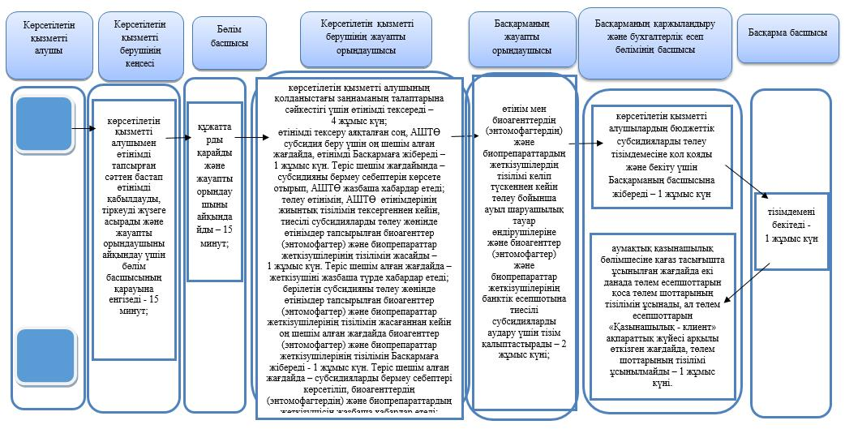

      Шартты белгілер:

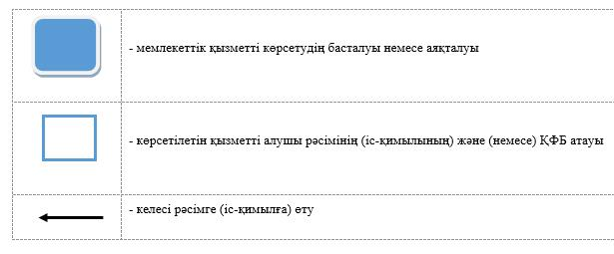

|  |  |
| --- | --- |
|  | Солтүстік Қазақстан облысы әкімдігінің 2015 жылғы 29 желтоқсандағы № 509 қаулысымен бекітілген |

**"Жеміс-жидек дақылдарының және жүзімнің көпжылдық көшеттерін отырғызу және өсіру (оның ішінде қалпына келтіру) шығындарының құнын субсидиялау" мемлекеттік көрсетілетін қызмет регламенті**

**1. Жалпы ережелер**

      1. Осы "Жеміс-жидек дақылдарының және жүзімнің көпжылдық көшеттерін отырғызу және өсіру (оның ішінде қалпына келтіру) шығындарының құнын субсидиялау" мемлекеттік көрсетілетін қызмет регламенті (бұдан әрі - мемлекеттік көрсетілетін қызмет регламенті) "Жеміс-жидек дақылдарының және жүзімнің көпжылдық көшеттерін отырғызу және өсіру (оның ішінде қалпына келтіру) шығындарының құнын субсидиялау" мемлекеттік көрсетілетін қызмет стандартын бекіту туралы" Қазақстан Республикасы Ауыл шаруашылығы министрінің 2015 жылғы 28 сәуірдегі № 4-1/379 бұйрығымен (Нормативтік құқықтық актілерді мемлекеттік тіркеу тізілімінде № 11278 болып тіркелген) бекітілген "Жеміс-жидек дақылдарының және жүзімнің көпжылдық көшеттерін отырғызу және өсіру (оның ішінде қалпына келтіру) шығындарының құнын субсидиялау" мемлекеттік көрсетілетін қызмет стандартының негізінде әзірленді.  
      Мемлекеттік көрсетілетін қызметті Солтүстік Қазақстан облысының, аудандар мен Петропавл қаласының жергілікті атқарушы органдары (бұдан әрі – көрсетілетін қызметті беруші) осы регламентке 1-қосымшаға сәйкес көрсетеді.  
      Өтінімдерді қабылдау көрсетілетін қызметті берушінің кеңсесі арқылы жүзеге асырылады.  
      2. Мемлекеттік қызметті көрсету нысаны: қағаз түрінде.   
      3. Мемлекеттік қызметті көрсету нәтижесі – көрсетілетін қызметті алушылардың банктік шоттарына тиесілі бюджеттік субсидияларды одан әрі аудару үшін аумақтық қазынашылық бөлімшесіне төлем құжаттарын ұсыну.  
      4. Мемлекеттік қызмет жеке және заңды тұлғаларға (бұдан әрі – көрсетілетін қызметті алушылар) тегін көрсетіледі.

**2. Мемлекеттік қызметті көрсету процесінде көрсетілетін қызметті берушінің құрылымдық бөлімшелерінің (қызметшілерінің) іс-қимылдары тәртібін сипаттау**

      Мемлекеттік қызметті көрсету бойынша рәсімді (іс-қимылды) бастауға негіздеме өтінімдердің болуы болып табылады.  
      1) өткен жылдың күзінде және (немесе) ағымдағы жылдың көктемінде өсірілген жеміс-жидек дақылдарының және жүзімнің көпжылдық көшеттерін отырғызуға субсидияларды алу үшін тиісті жылдың 15 (он бес) маусымына дейінгі мерзімде көрсетілетін қызметті берушіге стандартқа 1-қосымшаға сәйкес нысан бойынша субсидияларды алу үшін.  
      2) жеміс-жидек дақылдарының және жүзімнің көпжылдық көшеттерінің екінші вегетациясын – аласа бойлы телітушілердің көшеттерімен және книп-баум көшеттерімен отырызылғандар үшін, екінші-үшінші вегетациясын – жартылай аласа бойлы телітушілердің көшеттерімен отырғызылғандар үшін, екінші-үшінші-төртінші вегетациясын – биік бойлы телітушілердің көшеттерімен отырығызылғандар үшін, екіншіден бастап жетінші вегетацияны қоса алғанда – алманың "Апорт" сорты бойынша өсіру (күту) бойынша субсидияларды алу үшін тиісті жылдың 1 қыркүйегіне дейінгі мерзімде көрсетілетін қызметті берушіге стандартқа 2-қосымшаға сәйкес нысан бойынша субсидияларды алуға өтінімді көрсетілетін қызметті берушіге ұсынады.   
      5. Мемлекеттік қызметті көрсету процесінің құрамына кіретін әрбір рәсімнің (іс-қимылдың) мазмұны, оның орындалу ұзақтығы:  
      1) көрсетілетін қызметті берушінің кеңсесі тиісті жылдың 15 маусымына дейінгі мерзімде өткен жылдың күзінде және (немесе) ағымдағы жылдың көктемінде өсірілген жеміс-жидек дақылдарының және жүзімнің көпжылдық көшеттерін отырғызуға және тиісті жылдың 1 қыркүйегіне дейінгі мерзімде көпжылдық жеміс-жидек дақылдары мен жүзімді өсіруге субсидияларды алуға өтінімдерді қабылдауды жүзеге асырады – 15 минут;  
      2) көрсетілетін қызметті берушінің басшысы келіп түскен өтінімдермен танысады және оларды жауапты орындаушыға жібереді – 30 минут;  
      3) көрсетілетін қызметті берушінің жауапты орындаушысы келіп түскен өтінімдерді қарайды және ведомствоаралық комиссияның (бұдан әрі – Комиссия) қарауына жібереді – 1 жұмыс күн;   
      4) комиссия жеміс-жидек дақылдарының және жүзімнің көпжылдық көшеттерін отырғызуды және өсіруді тексеру актісін орнына барып, көрсетілетін қызметті берушімен енгізген күнінен бастап өтінімді жасайды – 5 жұмыс күн;  
      5) комиссия тексеру актісін жасаған күнінен бастап субсидияларды ұсыну туралы хаттамалық шешім қабылдайды – 1 жұмыс күн;   
      6) көрсетілетін қызметті берушінің жауапты орындаушысы субсидияларды ұсыну туралы шешім қабылдаған жағдайларда өтінімдерді тиісті актілер мен хаттамалық шешімнің көшірмелерін қоса Солтүстік Қазақстан облысының ауыл шаруашылығы басқармасына (бұдан әрі – Басқарма) жібереді – 1 жұмыс күн;   
      7) Басқарма тиісті актілер мен хаттамалық шешімнің көшірмелерін қоса аумақтық қазынашылық бөлімшесіне төлеуге берілетін төлем құжаттарын ұсынады – 2 жұмыс күн.   
      7. Келесі рәсімдерді (іс-қимылдарды) орындауды бастау үшін негіз болатын мемлекеттік қызметті көрсету бойынша рәсімнің (іс-қимылдың) нәтижесі:   
      1) қабылданған құжаттар туралы хабарлама беру;   
      2) көрсетілетін қызметті берушінің басшысы келіп түскен өтінімдерді көрсетілетін қызметті берушінің жауапты орындаушысына жібереді;  
      3) көрсетілетін қызметті берушінің жауапты орындаушысы келіп түскен өтінімдерді қарайды және Комиссияның қарауына жібереді;  
      4) тексеру актілерін жасау;  
      5) субсидияларды ұсыну туралы хаттамалық шешім қабылдау;  
      6) субсидияларды алу үшін Ауыл шаруашылығы басқармасына өтінімдерді, тексеру актілерін және хаттамалық шешімді жіберу;  
      7) аумақтық қазынашылық бөлімшесіне төлеуге берілетін төлем құжаттарын ұсыну.

**3. Мемлекеттік қызметті көрсету процесінде көрсетілетін қызметті берушінің құрылымдық бөлімшелерінің (қызметшілерінің) өзара іс-қимылы тәртібін сипаттау**

      8. Мемлекеттік қызметті көрсету процесіне қатысатын көрсетілетін қызметті берушінің құрылымдық бөлімшелерінің (қызметшілерінің) тізбесі:  
      1) көрсетілетін қызметті берушінің кеңсесі;  
      2) көрсетілетін қызметті берушінің басшысы;  
      3) көрсетілетін қызметті берушінің жауапты орындаушысы;  
      4) Комиссия;  
      5) Басқарма.  
      9. Әрбір рәсімнің (іс-қимылдың) ұзақтығын көрсете отырып, көрсетілетін қызметті берушінің құрылымдық бөлімшелері (қызметшілері) арасындағы рәсімдердің (іс-қимылдардың) реттілігін сипаттау:  
      1) көрсетілетін қызметті берушінің кеңсесі тиісті жылдың 15 маусымына дейінгі мерзімде өткен жылдың күзінде және (немесе) ағымдағы жылдың көктемінде өсірілген жеміс-жидек дақылдарының және жүзімнің көпжылдық көшеттерін отырғызуға және тиісті жылдың 1 қыркүйегіне дейінгі мерзімде көпжылдық жеміс-жидек дақылдары мен жүзімді өсіруге субсидияларды алуға өтінімдерді қабылдауды жүзеге асырады;  
      2) көрсетілетін қызметті берушінің басшысы келіп түскен өтінімдермен танысады және оларды жауапты орындаушыға жібереді;  
      3) көрсетілетін қызметті берушінің жауапты орындаушысы келіп түскен өтінімдерді қарайды және Комиссияның қарауына жібереді;  
      4) комиссия жеміс-жидек дақылдарының және жүзімнің көпжылдық көшеттерін отырғызуды және өсіруді тексеру актісін орнына барып, көрсетілетін қызметті берушімен енгізген күнінен бастап өтінімдерді жасайды;  
      5) комиссия тексеру актілерін жасаған күнінен бастап субсидияларды ұсыну туралы хаттамалық шешім қабылдайды;   
      6) көрсетілетін қызметті берушінің жауапты орындаушысы субсидияларды ұсыну туралы шешім қабылдаған жағдайда, тиісті актілер мен хаттамалық шешімнің көшірмелерін қоса өтінімдерді Басқармаға жібереді;   
      7) Басқарма тиісті актілер мен хаттамалық шешімнің көшірмелерін қоса аумақтық қазынашылық бөлімшесіне төлеуге берілетін төлем құжаттарын ұсынады.

**4. Мемлекеттік қызметті көрсету процесінде халыққа қызмет көрсету орталығымен және (немесе) өзге де көрсетілетін қызметті берушілермен өзара іс-қимыл тәртібін, сондай-ақ ақпараттық жүйелерді пайдалану тәртібін сипаттау**

      10. Мемлекеттік қызметті көрсету процесінде көрсетілетін қызметті берушінің құрылымдық бөлімшелерінің (қызметшілерінің) өзара іс-қимыл тәртібінің сипаттамасы, сондай-ақ өзге көрсетілетін қызмет берушілермен өзара іс-қимыл тәртібінің сипаттамасы осы регламентке 2-қосымшаға сәйкес "Жеміс-жидек дақылдарының және жүзімнің көпжылдық көшеттерін отырғызу және өсіру (оның ішінде қалпына келтіру) шығындарының құнын субсидиялау" мемлекеттік қызмет көрсетудің бизнес-процесстерінің анықтамалығында көрсетіледі.   
      11. Мемлекеттік қызмет Қазақстан Республикасының Инвестициялар және даму министрлігі Байланыс, ақпараттандыру және ақпарат комитетінің Солтүстік Қазақстан облысы бойынша "Халыққа қызмет көрсету орталығы" шаруашылық жүргізу құқығындағы республикалық мемлекеттік кәсіпорны филиалы арқылы көрсетілмейді.

|  |  |
| --- | --- |
|  | "Жеміс-жидек дақылдарының және жүзімнің көпжылдық көшеттерін отырғызу және өсіру (оның ішінде қалпына келтіру) шығындарының құнын субсидиялау" мемлекеттік көрсетілетін қызмет регламентіне 1-қосымша |

**Мемлекеттік қызметтің көрсетілетін қызмет берушілері**

|  |  |  |
| --- | --- | --- |
| Уәкілетті органдардың атауы | Орналасқан жері | Жұмыс режимі |
| Петропавл қаласының кәсіпкерлік және ауыл шаруашылығы бөлімі | Петропавл қаласы,   Қазақстан Конституциясы көшесі, 23 | Қазақстан Республикасының еңбек заңнамасына сәйкес демалыс және мереке күндерінен басқа, дүйсенбі – жұма аралығында сағат 9.00-ден 18.30-ға дейін, түскі үзіліс сағат 13.00-ден 14.30-ға дейін |
| Айыртау ауданының   ауыл шаруашылығы бөлімі | Айыртау ауданы,  Саумалкөл ауылы, Сыздықов көшесі,4 | Қазақстан Республикасының еңбек заңнамасына сәйкес демалыс және мереке күндерінен басқа, дүйсенбі – жұма аралығында сағат 9.00-ден 18.30-ға дейін, түскі үзіліс сағат 13.00-ден 14.30-ға дейін |
| Ақжар ауданының   ауыл шаруашылығы бөлімі | Ақжар ауданы,  Талшық ауылы, Целинная көшесі, 13 | Қазақстан Республикасының еңбек заңнамасына сәйкес демалыс және мереке күндерінен басқа, дүйсенбі – жұма аралығында сағат 9.00-ден 18.30-ға дейін, түскі үзіліс сағат 13.00-ден 14.30-ға дейін |
| Аққайың ауданының   ауыл шаруашылығы бөлімі | Аққайың ауданы,  Смирнов ауылы, Народная көшесі, 37 | Қазақстан Республикасының еңбек заңнамасына сәйкес демалыс және мереке күндерінен басқа, дүйсенбі – жұма аралығында сағат 9.00-ден 18.30-ға дейін, түскі үзіліс сағат 13.00-ден 14.30-ға дейін |
| Есіл ауданының   ауыл шаруашылығы бөлімі | Есіл ауданы,  Явленка ауылы, Ленин көшесі, 10 | Қазақстан Республикасының еңбек заңнамасына сәйкес демалыс және мереке күндерінен басқа, дүйсенбі – жұма аралығында сағат 9.00-ден 18.30-ға дейін, түскі үзіліс сағат 13.00-ден 14.30-ға дейін |
| Жамбыл ауданының   ауыл шаруашылығы бөлімі | Жамбыл ауданы,   Преснов ауылы, Дружба көшесі, 6 | Қазақстан Республикасының еңбек заңнамасына сәйкес демалыс және мереке күндерінен басқа, дүйсенбі – жұма аралығында сағат 9.00-ден 18.30-ға дейін, түскі үзіліс сағат 13.00-ден 14.30-ға дейін |
| Мағжан Жұмабаев ауданының   ауыл шаруашылығы бөлімі | Мағжан Жұмабаев ауданы, Булаев қаласы,   Юбилейная көшесі, 56 | Қазақстан Республикасының еңбек заңнамасына сәйкес демалыс және мереке күндерінен басқа, дүйсенбі – жұма аралығында сағат 9.00-ден 18.30-ға дейін, түскі үзіліс сағат 13.00-ден 14.30-ға дейін |
| Қызылжар ауданының   ауыл шаруашылығы бөлімі | Қызылжар ауданы, Бескөл ауылы,   Институт көшесі, 1 | Қазақстан Республикасының еңбек заңнамасына сәйкес демалыс және мереке күндерінен басқа, дүйсенбі – жұма аралығында сағат 9.00-ден 18.30-ға дейін, түскі үзіліс сағат 13.00-ден 14.30-ға дейін |
| Мамлют ауданының   ауыл шаруашылығы бөлімі | Мамлют ауданы,   Мамлют қаласы, Абай Құнанбаев көшесі, 5 | Қазақстан Республикасының еңбек заңнамасына сәйкес демалыс және мереке күндерінен басқа, дүйсенбі – жұма аралығында сағат 9.00-ден 18.30-ға дейін, түскі үзіліс сағат 13.00-ден 14.30-ға дейін |
| Ғабит Мүсірепов атындағы   ауыл шаруашылығы бөлімі | Ғабит Мүсірепов атындағы аудан, Новоишим ауылы,  Абылай хан көшесі, 28 | Қазақстан Республикасының еңбек заңнамасына сәйкес демалыс және мереке күндерінен басқа, дүйсенбі – жұма аралығында сағат 9.00-ден 18.30-ға дейін, түскі үзіліс сағат 13.00-ден 14.30-ға дейін |
| Тайынша ауданының   ауыл шаруашылығы бөлімі | Тайынша ауданы, Тайынша қаласы, Қазақстан Конституциясы көшесі, 197 | Қазақстан Республикасының еңбек заңнамасына сәйкес демалыс және мереке күндерінен басқа, дүйсенбі – жұма аралығында сағат 9.00-ден 18.30-ға дейін, түскі үзіліс сағат 13.00-ден 14.30-ға дейін |
| Тимирязев ауданының   ауыл шаруашылығы бөлімі | Тимирязев ауданы,  Тимирязев ауылы, Шоқан Уәлиханов көшесі, 1 | Қазақстан Республикасының еңбек заңнамасына сәйкес демалыс және мереке күндерінен басқа, дүйсенбі – жұма аралығында сағат 9.00-ден 18.30-ға дейін, түскі үзіліс сағат 13.00-ден 14.30-ға дейін |
| Уәлиханов ауданының   ауыл шаруашылығы бөлімі | Уәлиханов ауданы, Кішкенекөл ауылы, Жамбыл көшесі, 76 | Қазақстан Республикасының еңбек заңнамасына сәйкес демалыс және мереке күндерінен басқа, дүйсенбі – жұма аралығында сағат 9.00-ден 18.30-ға дейін, түскі үзіліс сағат 13.00-ден 14.30-ға дейін |
| Шал ақын ауданының   ауыл шаруашылығы бөлімі | Шал ақын ауданы,   Сергеевка қаласы,   Победа көшесі, 35 | Қазақстан Республикасының еңбек заңнамасына сәйкес демалыс және мереке күндерінен басқа, дүйсенбі – жұма аралығында сағат 9.00-ден 18.30-ға дейін, түскі үзіліс сағат 13.00-ден 14.30-ға дейін |

|  |  |
| --- | --- |
|  | "Жеміс-жидек дақылдарының және жүзімнің көпжылдық көшеттерін отырғызу және өсіруді субсидиялау" мемлекеттік көрсетілетін қызмет регламентіне 2-қосымша |

**"Жеміс-жидек дақылдарының және жүзімнің көпжылдық көшеттерін отырғызу және өсіруді субсидиялау" мемлекеттік қызметін көрсету бизнес-процесстерінің анықтамалығы**

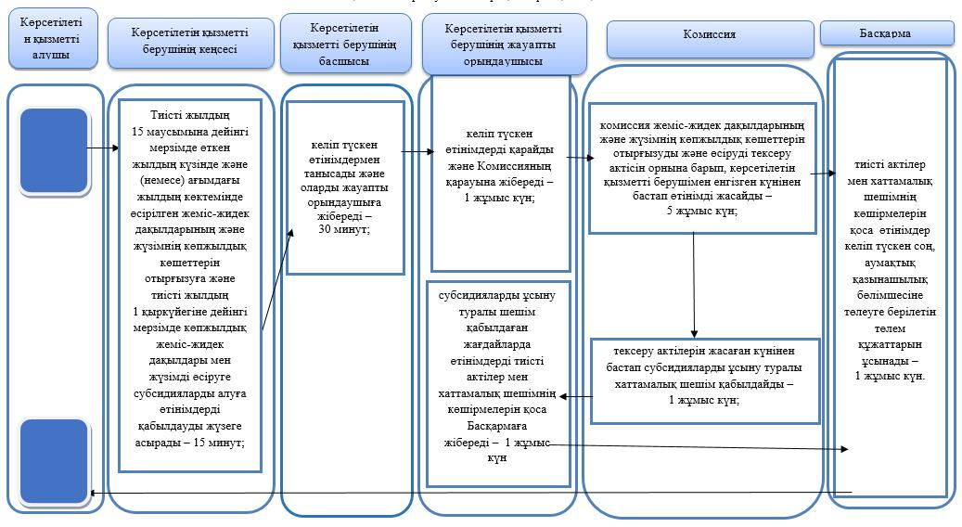

      Шартты белгілер:

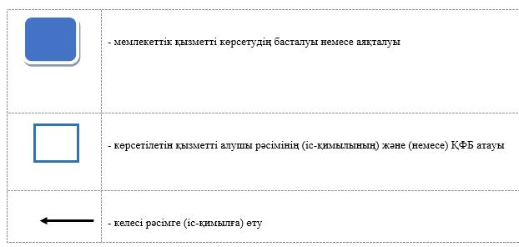

|  |  |
| --- | --- |
|  | Солтүстік Қазақстан облысы әкімдігінің 2015 жылғы 29 желтоқсандағы № 509 қаулысымен бекітілген |

**"Астық қолхаттарын беру арқылы қойма қызметі бойынша қызметтер көрсетуге лицензия беру" мемлекеттік көрсетілетін қызмет регламенті**

**1. Жалпы ережелер**

      1. Осы "Астық қолхаттарын беру арқылы қойма қызметі бойынша қызметтер көрсетуге лицензия беру" мемлекеттік көрсетілетін қызмет регламенті (бұдан әрі - мемлекеттік көрсетілетін қызмет регламенті) "Астық қолхаттарын беру арқылы қойма қызметі бойынша қызметтер көрсетуге лицензия беру" мемлекеттік көрсетілетін қызмет стандартын бекіту туралы" Қазақстан Республикасы Ауыл шаруашылығы министрінің 2015 жылғы 22 мамырдағы № 4-1/468 бұйрығымен (Нормативтік құқықтық актілерді мемлекеттік тіркеу тізілімінде № 11625 болып тіркелген) бекітілген "Астық қолхаттарын беру арқылы қойма қызметі бойынша қызметтер көрсетуге лицензия беру" мемлекеттік көрсетілетін қызмет стандартының негізінде әзірленді.  
      Мемлекеттік көрсетілетін қызметті Солтүстік Қазақстан облысының, аудандар мен Петропавл қаласының жергілікті атқарушы органдары (бұдан әрі – көрсетілетін қызметті беруші) осы регламентке 1-қосымшаға сәйкес көрсетеді.  
      Өтінішті қабылдау және мемлекеттік қызмет көрсету нәтижесін беру:  
      көрсетілетін қызметті берушінің кеңсесі;  
      "электрондық үкімет" веб-порталы: www.egov.kz, www.elicense.kz (бұдан әрі - Портал) арқылы жүргізіледі.   
      2. Мемлекеттік қызметті көрсету нысаны – электрондық (ішінара автоматтандырылған) немесе қағаз түрінде.  
      3. Мемлекеттік қызметті көрсету нәтижесі – астық қолхаттарын беру арқылы қойма қызметі бойынша қызметтер көрсетуге лицензия (бұдан әрі – лицензия) беру, лицензияны қайта ресімдеу, лицензияның телнұсқасын беру не мемлекеттік қызметті көрсетуден бас тарту туралы дәлелді жауап.  
      Мемлекеттік қызметті көрсетуден бас тарту үшін негіздер:  
      Қазақстан Республикасының заңдарымен осы санаттағы субъектілер үшін тыйым салынған қызмет түрімен айналысу;  
      қызмет түріне лицензия беруге өтініш берілген жағдайда, жекелеген қызмет түрлерімен айналысу құқығы үшін лицензиялық алымды енгізбеу;  
      көрсетілетін қызметті алушының біліктілік талаптарына сәйкес келмеуі;  
      лицензиялауға жататын қызметті немесе жекелеген қызмет түрлерін тоқтата тұру немесе оған тыйым салу туралы заңды күшіне енген сот шешімінің (үкімінің) болуы;  
      сот орындаушысының ұсынымы негізінде соттың борышкер өтініш иесіне лицензия беруге уақытша тыйым салуы болып табылады.  
      Мемлекеттік қызметті көрсету нәтижесін ұсыну нысаны: электрондық түрде.  
      Көрсетілетін қызметті алушы лицензияны алуға қағаз жеткізгіште жүгінген жағдайда лицензия электрондық нысанда ресімделеді, басып шығарылады, мөрмен және көрсетілетін қызметті берушінің басшысының қолымен куәландырылады.  
      4. Мемлекеттік қызмет заңды тұлғаларға (бұдан әрі – көрсетілетін қызметті алушылар) ақылы негізде көрсетіледі.  
      Мемлекеттік қызметті көрсету кезінде көрсетілетін қызметті алушы "Салық және бюджетке төленетін басқа да міндетті төлемдер туралы" (Салық кодексі) 2008 жылғы 10 желтоқсандағы Қазақстан Республикасының кодексіне сәйкес қызметпен айналысу құқығы үшін лицензиялық алымды көрсетілетін қызметті алушының орналасқан жері бойынша бюджетке төлейді:  
      1) аталған қызмет түрімен айналысу құқығына лицензия беру кезіндегі лицензиялық алым 10 айлық есептік көрсеткішті (бұдан әрі – AЕК) құрайды;  
      2) лицензияны қайта ресімдеу үшін лицензиялық алым лицензия беру кезіндегі мөлшерлемеден 10 %-ын құрайды, бірақ 4 АЕК-тен аспайды;  
      3) лицензияның телнұсқасын беру үшін лицензиялық алым лицензия беру кезіндегі мөлшерлеменің 100 %-ын құрайды.  
      Лицензиялық алымды төлеу екінші деңгейдегі банктер және банк операцияларының жекелеген түрлерін жүзеге асыратын ұйымдар арқылы жүзеге асырылады.  
      Мемлекеттік көрсетілетін қызметті алуға портал арқылы электрондық сұрау салу берілген жағдайда, төлем "электрондық үкіметтің" төлем шлюзі (бұдан әрі – ЭҮТШ) арқылы жүзеге асырылады.

**2. Мемлекеттік қызметті көрсету процесінде көрсетілетін қызметті берушінің құрылымдық бөлімшелерінің (қызметшілерінің) іс-қимылдары тәртібін сипаттау**

      5. Мемлекеттік қызметті көрсету бойынша рәсімді (іс-қимылды) бастауға негіздеме көрсетілетін қызметті алушымен (не оның өкілімен сенімхат бойынша) мынадай құжаттарды ұсыну болып табылады:  
      көрсетілетін қызметті берушіге:  
      1) лицензия алу үшін:  
      осы мемлекеттік көрсетілетін қызмет осы регламентке 2-қосымшаға сәйкес нысан бойынша өтініш;  
      жеке басты куәландыратын құжат және өкілдің өкілеттілігін растайтын құжат (жеке басты сәйкестендіру үшін);  
      жекелеген қызмет түрлерімен айналысу құқығы үшін лицензиялық алымның бюджетке төленгенін растайтын құжаттың көшірмесі;  
      осы мемлекеттік көрсетілетін қызмет осы регламентке 3-қосымшаға сәйкес астық қолхаттарын беру арқылы қойма қызметі бойынша қызметтер көрсету жөніндегі қызметке қойылатын бiлiктiлiк талаптарына сәйкестік туралы мәліметтер нысаны (бұдан әрі – мәліметтер нысаны).  
      2) лицензияны қайта ресімдеу үшін:  
      осы мемлекеттік көрсетілетін қызмет осы регламентке 4-қосымшаға сәйкес нысан бойынша өтініш;  
      жеке басты куәландыратын құжат және өкілдің өкілеттілігін растайтын құжат (жеке басты сәйкестендіру үшін);  
      лицензияны қайта ресімдеу үшін лицензиялық алымның бюджетке төленгенін растайтын құжаттың көшірмесі;  
      мемлекеттік ақпараттық жүйелерде қамтылған ақпараты бар құжаттарды қоспағанда, лицензияны және (немесе) лицензияға қосымшаны қайта ресімдеу үшін негіз болған өзгерістер туралы ақпаратты қамтитын құжаттардың көшірмесі;  
      3) лицензия жоғалған, бүлінген кезде көрсетілетін қызметті алушы тиісті ақпараттық жүйелерден лицензия туралы мәліметтер алу мүмкіндігі болмаған кезде ғана лицензияның телнұсқасын алу үшін:  
      осы мемлекеттік көрсетілетін қызмет осы регламентке 2-қосымшаға сәйкес нысан бойынша өтініш;  
      жеке басты куәландыратын құжат және өкілдің өкілеттілігін растайтын құжат (жеке басты сәйкестендіру үшін);  
      лицензияның телнұсқасын алу үшін лицензиялық алымның бюджетке төленгенін растайтын құжаттың көшірмесі;  
      порталға:  
      1) лицензия алу үшін:  
      осы регламентке 4-қосымшаға сәйкес көрсетілетін қызметті алушының ЭЦҚ-сымен куәландырылған электрондық құжат нысанындағы өтініш;  
      ЭҮТШ арқылы төлеу жағдайларын қоспағанда, лицензиялық алымның төленгенін растайтын құжаттың электрондық көшірмесі;  
      мәліметтер нысаны;  
      2) лицензияны қайта ресімдеу үшін:  
      осы мемлекеттік көрсетілетін қызмет осы регламентке 4-қосымшаға сәйкес көрсетілетін қызметті алушының ЭЦҚ-сымен куәландырылған электрондық құжат нысанындағы өтініш;  
      ЭҮТШ арқылы төлеу жағдайларын қоспағанда, лицензиялық алымның төленгенін растайтын құжаттың электрондық көшірмесі;  
      мемлекеттік ақпараттық жүйелерде қамтылған ақпараты бар құжаттарды қоспағанда, лицензияны және (немесе) лицензияға қосымшаны қайта ресімдеу үшін негіз болған өзгерістер туралы ақпаратты қамтитын құжаттардың көшірмесі;  
      3) лицензия жоғалған, бүлінген кезде көрсетілетін қызметті алушы тиісті ақпараттық жүйелерден лицензия туралы мәліметтер алу мүмкіндігі болмаған кезде ғана лицензияның телнұсқасын алу үшін:  
      көрсетілетін қызметті алушының ЭЦҚ-сымен куәландырылған электрондық құжат нысанындағы сұрау салу;  
      ЭҮТШ арқылы төлеу жағдайларын қоспағанда, лицензиялық алымның төленгенін растайтын құжаттың электрондық көшірмесі.Көрсетілетін қызметті беруші мемлекеттік ақпараттық жүйелерде қамтылған заңды тұлғаны мемлекеттік тіркеу (қайта тіркеу) туралы мәліметтерді, ЭҮТШ арқылы бюджетке лицензиялық алымды төлегені туралы ақпаратты "электрондық үкімет" шлюзі арқылы алады.  
      Көрсетілетін қызметті алушы барлық қажетті құжаттарды тапсырған кезде:  
      көрсетілетін қызметті берушіге – қағаз жеткізгіштегі өтініштің қабылданғанын растау көрсетілетін қызметті берушінің кеңсесінде оның көшірмесінде құжаттар топтамасын қабылдау күні мен уақыты көрсетіле отырып тіркеу болып табылады;  
      портал арқылы – көрсетілетін қызметті алушының "жеке кабинетінде" мемлекеттік қызметті көрсетуге арналған сұрау салудың қабылданғаны туралы мәртебе көрсетіледі.  
      6. Мемлекеттік қызметті көрсету процесінің құрамына кіретін әрбір рәсімнің (іс-қимылдың) мазмұны, оның орындалу ұзақтығы:   
      1) көрсетілетін қызметті берушінің кеңсе қызметкері құжаттарды қабылдауды, өтінішті тіркеуді жүзеге асырады, оларды көрсетілетін қызметті берушінің басшысына тапсырады - 30 (отыз) минут;  
      2) құрылымдық бөлімшенің басшысы өтінішті құжаттардың қосымшасымен қоса зерделейді, тиісті бұрыштаманы қояды, көрсетілетін қызметті берушінің құрылымдық бөлімшесінің жауапты орындаушысын айқындайды – 30 (отыз) минут;  
      3) көрсетілетін қызметті берушінің құрылымдық бөлімшесінің жауапты орындаушысы ұсынылған құжаттардың толықтығын осы регламентке 5-тармақтың талаптарына сәйкестігін тексереді және мемлекеттік қызметті көрсету нәтижесінің жобасын дайындайды;   
      лицензияны және лицензияға қосымшаны беру үшiн – 9 (тоғыз) жұмыс күн;  
      лицензияны қайта ресімдеу үшін – 2 (екі жұмыс күн);        
      лицензияның телнұсқасын беру үшін – 1 (бір) жұмыс күн;   
      4) көрсетілетін қызметті берушінің басшысы шешім қабылдайды және мемлекеттік қызметті көрсету нәтижесінің жобасына қол қояды және көрсетілетін қызметті алушыға беру үшін көрсетілетін қызметті берушінің құрылымдық бөлімшесінің жауапты орындаушысына тапсырады – 2 (екі) сағат;  
      5) көрсетілетін қызметті берушінің құрылымдық бөлімшесінің жауапты орындаушысы көрсетілетін қызметті алушыға мемлекеттік қызметті көрсету нәтижесін береді – 15 (он бес) минут.  
       7. Келесі рәсімдерді (іс-қимылдарды) орындауды бастауға негіз болатын мемлекеттік қызмет көрсету рәсімінің (іс-қимылдың) нәтижелері:  
      1) көрсетілетін қызметті алушының өтінішін тіркеу;  
      2) көрсетілетін қызметті берушінің құрылымдық бөлімше басшысының бұрыштамасы, көрсетілетін қызметті берушінің жауапты орындаушысын айқындайды;  
      3) мемлекеттік қызметті көрсету нәтижесінің жобасын дайындау не мемлекеттік қызметті көрсеткенде электрондық немесе қағаз тасымалдағышта бас тарту;   
      4) көрсетілетін қызметті берушінің басшысымен мемлекеттік қызметті көрсету нәтижесіне қол қою және оны көрсетілетін қызметті берушінің жауапты орындаушысына тапсыру;  
      5) көрсетілетін қызметті алушыға мемлекеттік қызметті көрсету нәтижесін беру.

**3. Мемлекеттік қызметті көрсету процесінде көрсетілетін қызметті берушінің құрылымдық бөлімшелерінің (қызметшілерінің) өзара іс-қимылы тәртібін сипаттау**

      8. Мемлекеттік қызметті көрсету процесіне қатысатын көрсетілетін қызметті берушінің қызметшілері іске қосылады:  
      1) көрсетілетін қызметті берушінің кеңсесі;  
      2) көрсетілетін қызметті берушінің басшысы;  
      3) құрылымдық бөлімшенің басшысы;  
      4) көрсетілетін қызметті берушінің құрылымдық бөлімшесінің жауапты орындаушысы.  
      9. Әрбір рәсімнің (іс-қимылдың) ұзақтығын көрсете отырып, көрсетілетін қызметті берушінің құрылымдық бөлімшелері (қызметшілері) арасындағы рәсімдердің (іс-қимылдардың) реттілігін сипаттау:  
      1) көрсетілетін қызметті берушінің кеңсе қызметкері құжаттарды қабылдауды, өтінішті тіркеуді жүзеге асырады, оларды көрсетілетін қызметті берушінің басшысына тапсырады;  
      2) құрылымдық бөлімшенің басшысы өтінішті құжаттардың қосымшасымен қоса зерделейді, тиісті бұрыштаманы қояды, көрсетілетін қызметті берушінің құрылымдық бөлімшесінің жауапты орындаушысын айқындайды;  
      3) көрсетілетін қызметті берушінің құрылымдық бөлімшесінің жауапты орындаушысы ұсынылған құжаттардың толықтығын осы регламентке 5-тармақтың талаптарына сәйкестігін тексереді және мемлекеттік қызметті көрсету нәтижесінің жобасын дайындайды;   
      лицензияны және лицензияға қосымшаны беру үшiн;  
      лицензияны қайта ресімдеу үшін;        
      лицензияның телнұсқасын беру үшін.   
      4) көрсетілетін қызметті берушінің басшысы шешім қабылдайды және мемлекеттік қызметті көрсету нәтижесінің жобасына қол қояды және көрсетілетін қызметті алушыға беру үшін көрсетілетін қызметті берушінің құрылымдық бөлімшесінің жауапты орындаушысына тапсырады;  
      5) көрсетілетін қызметті берушінің құрылымдық бөлімшесінің жауапты орындаушысы көрсетілетін қызметті алушыға мемлекеттік қызметті көрсету нәтижесін береді.

**4. Мемлекеттік қызметті көрсету процесінде халыққа қызмет көрсету орталығымен және (немесе) өзге де көрсетілетін қызметті берушілермен өзара іс-қимыл тәртібін, сондай-ақ ақпараттық жүйелерді пайдалану тәртібін сипаттау**

      10. Портал арқылы мемлекеттік көрсетілетін қызметті алу үшін көрсетілетін қызметті алушының жүгіну тәртібі:  
      1) көрсетілетін қызметті алушы порталда ЭЦҚ арқылы тіркелуді (авторландыруды) жүзеге асырады;  
      2) көрсетілетін қызметті алушының деректері расталғаны туралы хабарлама қалыптастырылады не көрсетілетін қызметті алушының деректеріндегі бұзушылықтарға байланысты авторландырудан бас тарту туралы хабарлама қалыптастырылады немесе көрсетілетін қызметті алушының ЭЦҚ түпнұсқалығы расталмауына байланысты бас тарту туралы хабарлама қалыптастырылады;  
      3) көрсетілетін қызметті алушының электрондық мемлекеттік көрсетілетін қызметті таңдауы, электрондық сұрау салу жолдарын толтыруы және осы регламенттің 5-тармағында көрсетілген құжаттарды тіркеуі;  
      4) электрондық мемлекеттік қызметті көрсету үшін электрондық сұрау салуды көрсетілетін қызметті алушының ЭЦҚ-сы арқылы куәландыру;  
      5) көрсетілетін қызметті алушының электрондық сұрау салуын өңдеу (тексеру, тіркеу);  
      6) көрсетілетін қызметті алушының "жеке кабинетіндегі" мемлекеттік қызметті алу тарихынан электрондық сұрау салу мәртебесі және мемлекеттік қызметті көрсету мерзімі туралы хабарламаны көрсетілетін қызметті алушының алуы;  
      7) көрсетілетін қызметті беруші мемлекеттік қызметті көрсету процесінде көрсетілетін қызметті берушінің құрылымдық бөлімшелерінің (қызметшілерінің) өзара іс-қимылы тәртібін сипаттауға сәйкес рәсімдерді (іс-қимылдарды) жүзеге асырады және мемлекеттік қызметті көрсету нәтижесін порталға жібереді;  
      8) көрсетілетін қызметті беруші басшысының ЭЦҚ-сы қойылған электрондық құжат түріндегі мемлекеттік қызметті көрсету нәтижесін өңдеу және көрсетілетін қызметті алушының "жеке кабинетіне" жіберу.  
      11. Мемлекеттік көрсетілетін қызмет Қазақстан Республикасы Инвестициялар және даму министрлігі Байланыс, ақпараттандыру және ақпарат комитетінің "Халыққа қызмет көрсету орталығы" шаруашылық жүргізу құқығындағы республикалық мемлекеттік кәсіпорнының Солтүстік Қазақстан облысы бойынша филиалы арқылы көрсетілмейді.  
      12. Мемлекеттік қызметті көрсету процесінде көрсетілетін қызметті берушінің құрылымдық бөлімшелерінің (қызметшілерінің) рәсімдері (іс-қимылдары) реттілігін, өзара іс-қимылдарын толық сипаттау, сондай-ақ мемлекеттік қызмет көрсету кезінде тартылған, ақпараттық жүйелерді пайдалану тәртібін сипаттау, осы регламентке 5-қосымшаға сәйкес мемлекеттік қызметті көрсетудің бизнес-процесстерінің анықтамалығында көрсетіледі.

|  |  |
| --- | --- |
|  | "Астық қолхаттарын беру арқылы қойма қызметі бойынша қызметтер көрсетуге лицензия беру" мемлекеттік көрсетілетін қызмет регламентіне 1-қосымша |

**Көрсетілетін қызметті беруші**

|  |  |  |
| --- | --- | --- |
| Уәкілетті органдардың атауы | Көрсетілетін қызметті берушінің орналасқан жері | Жұмыс режимі |
| "Солтүстік Қазақстан облысының ауыл шаруашылығы басқармасы" мемлекеттік мекемесі | Солтүстік Қазақстан облысы, Петропавл қаласы, Парковая көшесі, 57В | Қазақстан Республикасының еңбек заңнамасына сәйкес демалыс және мереке күндерінен басқа, дүйсенбі – жұма аралығында сағат 9.00-ден 18.30-ға дейін, түскі үзіліс сағат 13.00-ден 14.30-ға дейін |

|  |  |
| --- | --- |
|  |  |
|  | "Астық қолхаттарын беру арқылы қойма қызметі бойынша қызметтер көрсетуге лицензия беру" мемлекеттік көрсетілетін қызмет регламентіне 2-қосымша |

            Нысан

**Заңды тұлғаның лицензияны және (немесе) лицензияға қосымшаны алуға арналған өтiнiші**

      Кімге________________________________________________________________  
 (лицензиардың толық атауы)  
      Кімнен_______________________________________________________________  
 (заңды тұлғаның (оның ішінде шетелдік заңды тұлғаның) толық атауы,  
 орналасқан жері, бизнес-сәйкестендіру нөмірі, заңды тұлғаның  
 бизнес-сәйкестендіру нөмірі болмаған жағдайда – шетелдік заңды тұлға  
 филиалының немесе өкілдігінің бизнес-сәйкестендіру нөмірі)  
_____________________________________________________________________  
(қызметтiң түрi және (немесе) қызметтің кіші түрінің(-лері) толық атауы көрсетiлсiн)  
_____________________________________________________________________  
______________________________ жүзеге асыруға лицензия және (немесе) лицензияға қосымшаны қағаз жеткізгіште ______ (лицензияны қағаз жеткізгіште алу қажет болған жағдайда Х белгісін қою керек) беруiңiздi сұраймын.  
      Заңды тұлғаның мекенжайы ____________________________________________  
_____________________________________________________________________  
пошталық индексі, елдің (шетелдік заңды тұлға үшін), облыстың, қаланың, ауданның, елді мекеннің, көшенің атауы, үй/ғимарат (стационарлық үй-жайлар) нөмірі)  
      Электрондық поштасы ___________________________________________________  
      Телефондары _________________________________________________________  
      Факс ________________________________________________________________  
      Банк шоты ___________________________________________________________  
 (шот нөмірі, банктiң атауы және орналасқан жерi)  
Қызметті немесе іс-қимылдарды (операцияларды) жүзеге асыру объектісінің мекенжайы ___________________________________________________________  
(пошталық индексі, елдің, облыстың, қаланың, ауданның, елді мекеннің, көшенің атауы, үй/ғимарат (стационарлық үй-жайлар) нөмірі)  
______ парақта қоса беріліп отыр.  
      Осымен:  
       көрсетілген барлық деректердің ресми байланыстар болып табылатындығы және оларға лицензияны және (немесе) лицензияға қосымшаны беру немесе беруден бас тарту мәселелері бойынша кез келген ақпаратты жіберуге болатындығы;  
 өтініш берушіге қызметтің лицензияланатын түрімен және (немесе) кіші түрімен айналысуға сот тыйым салмағандығы;  
 қоса берілген құжаттардың барлығы шындыққа сәйкес келетіні және жарамды болып табылатындығы расталады;  
 лицензияны және (немесе) лицензияға қосымшаны беру кезінде ақпараттық жүйелерде қамтылған, заңмен қорғалатын құпияны құрайтын қолжетімділігі шектеулі дербес деректерді пайдалануға келісім беремін.  
      Басшы ______________ ________________________________________________  
 (қолы) (тегi, аты, әкесiнiң аты (болған жағдайда)  
      Мөр орны             Толтыру күні: 20__ жылғы "__" _______________

|  |  |
| --- | --- |
|  | "Астық қолхаттарын беру арқылы қойма қызметі бойынша қызметтер көрсетуге лицензия беру" мемлекеттік көрсетілетін қызмет регламентіне 3-қосымша |

**Астық қолхаттарын беру арқылы, қойма қызметі бойынша қызметтер көрсету жөніндегі қызметке қойылатын бiлiктiлiк талаптарына сәйкестік туралы мәліметтер нысаны**

      Астық сақтау қоймасының (элеватор, астық қабылдау пункті) атауы:_______________________________________________________________  
      Құқық иеленушінің БСН _______________________________________________  
      Астық сақтау қоймасының орналасқан жері және кадастрлық нөмірі____________________________________________________________________________________________________________________________________  
      Меншік иесі (құқық иеленуші) ________________________________________  
       Технологиялық жабдықтың болуы туралы мәліметтер

|  |  |  |  |
| --- | --- | --- | --- |
| Жабдықтың атауы | Өлшем бірлігі | ______ 20__ жылы бары | Жағдайы |
| 1 | 2 | 3 | 4 |
| астық тазалау машиналары | дана |  |  |
| астық кептіру жабдығы | сағатына дана/тонна |  |  |
| таразы жабдығы (белгіленген тәртіппен тексерілген) | дана |  |  |
| тиеу-түсіру құрылғылары | дана |  |  |
| көтергіш-көлік жабдығы | дана |  |  |
| жылжымалы көлік жабдығы | дана |  |  |
| белсенді желдету жабдығы | дана |  |  |
| астық сақтауға арналған ыдыстар | мың тонна |  |  |
| сақтау кезінде астықтың температурасын және ылғалдылығын бақылауға арналған жабдық | жиынтық |  |  |

      Өткізу режимінің, аумақтың қоршалуының, асфальтталған алаңдардың болуы туралы мәліметтер______________________________________________  
 (асфальтталған алаңдар бойынша көлемдер м2 көрсетіледі)  
       Өлшем құралдарының түрiн бекiту туралы, өлшем құралдарын метрологиялық аттестаттау туралы, өлшем құралдарын тексеру туралы сертификаттардың болуы туралы мәліметтер (сертификаттарды мемлекеттік метрологиялық қызметтер немесе аккредиттелген заңды тұлғалардың метрологиялық қызметтері береді)

|  |  |  |  |  |  |
| --- | --- | --- | --- | --- | --- |
| р/с  № | Құжаттың атауы | Құжаттың нөмірі | Іс-әрекеттің басталу күні | Іс-әрекеттің аяқталу күні | Метрологиялық қызметтің атауы |
| 1 | 2 | 3 | 4 | 5 | 6 |
|  |  |  |  |  |  |

       Жарамды жабдықпен және аспаптармен астық сапасын айқындауға арналған өндірістік-техникалық зертхананың жабдықталуы туралы мәліметтер

|  |  |  |
| --- | --- | --- |
| Объект | Өлшем бiрлiгi | ___________20__ жылы бары |
| 1 | 2 | 3 |
| Сынама іріктегіштер | дана |  |
| Ылғал өлшегiштер | дана |  |
| Кептiргiш шкафтар | дана |  |
| Зертханалық таразылар | дана |  |
| Дәнді ұнтақтауға арналған диірмендер | дана |  |
| Елеуіштер жиынтықтары | дана |  |
| Пуркалар | дана |  |
| Ақуыздың үлесін анықтауға арналған құрылғы | дана |  |
| Дән маңызының үлесі мен сапасын анықтауға арналған құрылғылар | дана |  |
| Құлау санын анықтауға арналған құрылғылар | дана |  |
| Астықтың зақымданғанын анықтауға арналған оптикалық аспаптар | дана |  |
| Астық үлгілерін сақтауға арналған сөрелер | дана |  |

       Техникалық басшылар мен мамандардың бiлiктi құрамының болуы туралы мәліметтер

|  |  |  |  |  |
| --- | --- | --- | --- | --- |
| р/с № | Маманның Т.А.Ә. | Лауазымы | Білімі бойынша мамандығы | Мамандығы бойынша жұмыс өтілі |
| 1 | 2 | 3 | 4 | 5 |
|  |  |  |  |  |

|  |  |
| --- | --- |
|  |  |
|  | "Астық қолхаттарын беру арқылы қойма қызметі бойынша қызметтер көрсетуге лицензия беру" мемлекеттік көрсетілетін қызмет регламентіне 4-қосымша |

            Нысан

**Заңды тұлғаның лицензияны және (немесе) лицензияға қосымшаны**  
**қайта ресімдеуге арналған өтiнiші**

      Кімге _______________________________________________________________  
 (лицензиардың толық атауы)  
Кімнен_______________________________________________________________  
 (заңды тұлғаның (соның ішінде шетелдік заңды тұлғаның) толық атауы,  
 орналасқан жері, бизнес-сәйкестендіру нөмірі, заңды тұлғаның  
бизнес-сәйкестендіру нөмірі болмаған жағдайда – шетелдік заңды тұлға  
 филиалының немесе өкілдігінің бизнес-сәйкестендіру нөмірі)  
______________________________________________________ жүзеге асыруға (қызметтiң түрi және (немесе) қызметтің кіші түрінің(-лері) толық атауы)  
20___ жылғы " " ___________ № ____________, ______________ берілген,  
____________________________________________________________________  
(лицензияны және (немесе) лицензияға қосымшаның(лардың) нөмірі(лері),  
берілген күні, лицензияны және (немесе) лицензияға қосымшаны(ларды) берген лицензиардың атауы)  
лицензияны және (немесе) лицензияға қосымшаны (керектісінің асты сызылсын) мынадай негіз(дер) бойынша (тиісті ұяшыққа Х қою қажет):  
       1) лицензиат заңды тұлғаның "Рұқсаттар және хабарламалар туралы" Қазақстан Республикасы Заңының 34-бабында айқындалған тәртіпке сәйкес (тиісті ұяшыққа Х қою қажет):  
       бірігу _____________  
 қайта құру _________  
 қосылу _____________  
 бөліп шығару _______  
 бөліну _____________  
 жолымен қайта ұйымдастырылуы  
       2) лицензиат заңды тұлғаның атауының өзгеруі __________________  
       3) лицензиат заңды тұлғаның орналасқан жерінің өзгеруі ________  
       4) лицензияның иеліктен шығарылатындығы "Рұқсаттар және хабарламалар туралы" Қазақстан Республикасының Заңына 1-қосымшада көзделген жағдайларда, үшінші тұлғалардың пайдасына объектімен бірге "объектілерге берілетін рұқсаттар" сыныбы бойынша берілген лицензияны лицензиаттың иеліктен шығаруы _______________________________________  
       5) "объектілерге берілетін рұқсаттар" сыныбы бойынша берілген лицензия үшін немесе лицензияға қосымшалар үшін объектілерді көрсете отырып, объект нақты көшірілместен оның орналасқан жері мекенжайының өзгеруі _____________________________________________________________  
       6) Қазақстан Республикасының заңдарында қайта ресімдеу туралы талап болған жағдайларда ____________________________________________  
       7) қызмет түрі атауының өзгеруі _______________________________  
       8) қызметтің кіші түрі атауының өзгеруі_________________________  
       қағаз тасығышта ______ (егер қағаз тасығышта лицензияны алған жағдайда, Х белгісін қою қажет)   
      қайта ресімдеуіңізді сұраймын.   
      Заңды тұлғаның мекенжайы ____________________________________________  
(елі- шетелдік заңды тұлға үшін, пошталық индексі, облыстың, қаланың, ауданның, елді мекеннің, көшенің атауы, үй/ғимарат (стационарлық үй-жайлар) нөмірі)  
      Электрондық поштасы ___________________________________________________  
      Телефондары _________________________________________________________  
      Факс ________________________________________________________________  
      Банк шоты ___________________________________________________________  
 (шот нөмірі, банктiң атауы және орналасқан жерi)  
Қызметті немесе іс-қимылдарды (операцияларды) жүзеге асыру объектісінің мекенжайы ___________________________________________________________  
(пошталық индексі, облыстың, қаланың, ауданның, елді мекеннің, көшенің атауы, үй/ғимарат (стационарлық үй-жайлар) нөмірі)  
______ парақта қоса беріліп отыр.  
      Осымен:  
       көрсетілген барлық деректердің ресми байланыстар болып табылатындығы және оларға лицензияны және (немесе) лицензияға қосымшаны беру немесе беруден бас тарту мәселелері бойынша кез келген ақпаратты жіберуге болатындығы;  
 өтініш берушіге қызметтің лицензияланатын түрімен және (немесе) кіші түрімен айналысуға сот тыйым салмайтыны;  
 қоса берілген құжаттардың барлығы шындыққа сәйкес келетіндігі және жарамды болып табылатындығы расталады;  
 лицензияны және (немесе) лицензияға қосымшаны беру кезінде ақпараттық жүйелерде қамтылған, заңмен қорғалатын құпияны құрайтын қолжетімділігі шектеулі дербес деректерді пайдалануға келісімін беремін.  
      Басшы ____________________ __________________________________________  
       (қолы)                   (тегi, аты, әкесiнiң аты (болған жағдайда)  
      Мөр орны             Толтыру күні: 20__ жылғы "__" _________

|  |  |
| --- | --- |
|  | "Астық қолхаттарын беру арқылы қойма қызметі бойынша қызметтер көрсетуге лицензия беру" мемлекеттік көрсетілетін қызмет регламентіне 5-қосымша |

**Көрсетілетін қызметті берушінің кеңсесі арқылы "Астық қолхаттарын беру арқылы қойма қызметі бойынша қызметтер көрсетуге лицензия беру" мемлекеттік қызметін көрсету бизнес-процесстерінің анықтамалығы**

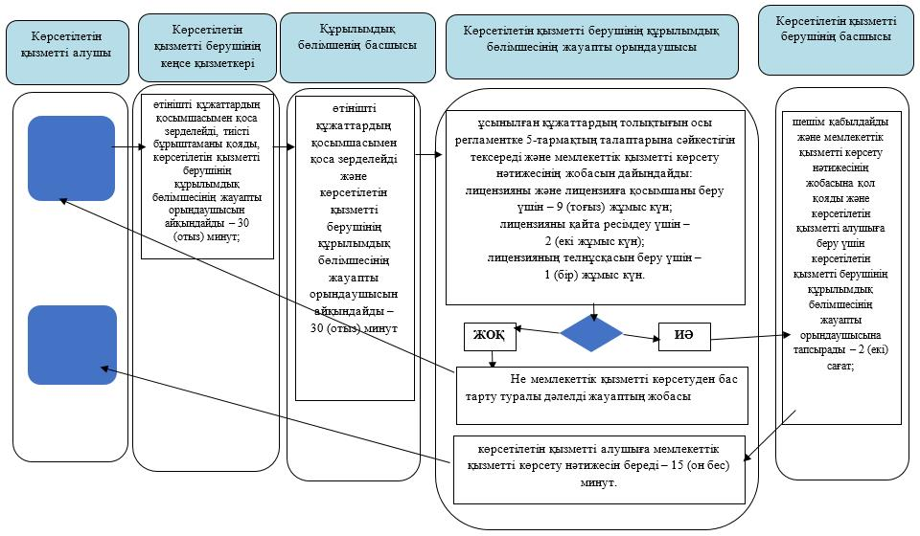

      Шартты белгілер:

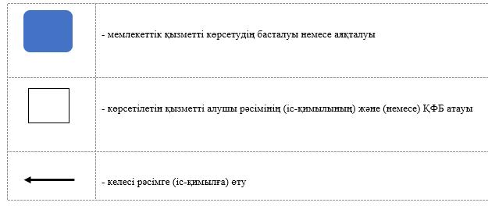

       "Электрондық үкімет" веб-порталы арқылы мемлекеттік қызметті көрсеткен кезде іс-қимылдардың сипаттамасы

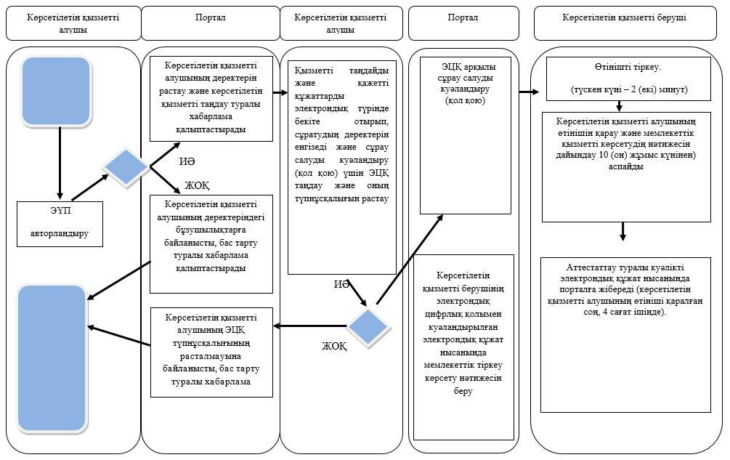

      Шартты белгілер:

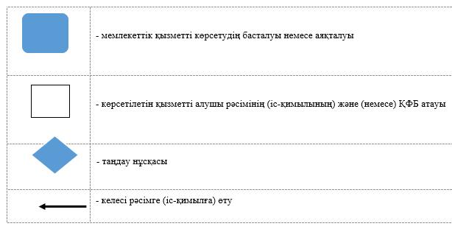

|  |  |
| --- | --- |
|  | Солтүстік Қазақстан облысы әкімдігінің 2015 жылғы 29 желтоқсандағы № 509 қаулысымен бекітілген |

**"Тыңайтқыштар (органикалықтарды қоспағанда) құнын субсидиялау" мемлекеттік көрсетілетін қызмет регламенті**

**1. Жалпы ережелер**

      1. Осы "Тыңайтқыштар (органикалықтарды қоспағанда) құнын субсидиялау" мемлекеттік көрсетілетін қызмет регламенті (бұдан әрі - мемлекеттік көрсетілетін қызмет регламенті) "Тыңайтқыштар (органикалықтарды қоспағанда) құнын субсидиялау" мемлекеттік көрсетілетін қызмет стандартын бекіту туралы" Қазақстан Республикасы Ауыл шаруашылығы министрінің 2015 жылғы 21 шілдедегі № 4-4/679 бұйрығымен (Нормативтік құқықтық актілерді мемлекеттік тіркеу тізілімінде № 11946 болып тіркелген) бекітілген "Тыңайтқыштар (органикалықтарды қоспағанда) құнын субсидиялау" мемлекеттік көрсетілетін қызмет стандартының (бұдан әрі – Стандарт) негізінде әзірленді.  
      Мемлекеттік көрсетілетін қызметті Солтүстік Қазақстан облысының, аудандар мен Петропавл қаласының жергілікті атқарушы органдары (бұдан әрі – көрсетілетін қызметті беруші) осы регламентке 1-қосымшаға сәйкес көрсетеді.  
      Өтінімді қабылдау көрсетілетін қызметті берушінің кеңсесі арқылы жүзеге асырылады.  
      2. Мемлекеттік қызметті көрсету нысаны: қағаз түрінде.   
      3. Мемлекеттік қызметті көрсетудің нәтижесі:  
      1) ағымдағы жылы және өткен жылдың 4 (төртінші) тоқсанында тыңайтқыштарды жеткізушіден және (немесе) тiкелей шетелдiк тыңайтқыштарды өндiрушiден сатып алынған тыңайтқыштарға (органикалықтарды қоспағанда) жұмсалған шығындарды өтеу үшін ауыл шаруашылығы тауарын өндірушілердің (бұдан әрі – АШТӨ);  
      2) ағымдағы жылы және өткен жылдың 4 (төртінші) тоқсанында АШТӨ өткізілген тыңайтқыштардың (органикалықтарды қоспағанда) құнын арзандату үшін отандық тыңайтқыш өндірушілердің банктік шоттарына тиесілі субсидияларды одан әрі аудару үшін аумақтық қазынашылық бөлімшесіне ақы төлеуге төлем құжаттарын ұсыну.  
      4. Мемлекеттік қызмет жеке және заңды тұлғаларға (бұдан әрі – көрсетілетін қызметті алушы) тегін көрсетіледі.

**2. Мемлекеттік қызметті көрсету процесінде көрсетілетін қызметті берушінің құрылымдық бөлімшелерінің (қызметшілерінің) іс-қимылдары тәртібін сипаттау**

      5. Стандарттың 9-тармағына сәйкес көрсетілетін қызметті алушымен ұсынылған құжаттар мемлекеттік қызмет көрсету жөніндегі рәсімді (іс-қимылды) бастау үшін негіз болып табылады.  
      6. Мемлекеттік қызметті көрсету процесінің құрамына кіретін әрбір рәсімнің (іс-қимылдың) мазмұны, оның орындалу ұзақтығы:  
      1) көрсетілетін қызметті берушінің кеңсесі өтінімді қабылдауды, тіркеуді жүзеге асырады және көрсетілетін қызметті берушінің басшысының қарауына енгізеді - 15 (он бес) минут;  
      2) көрсетілетін қызметті берушінің басшысы құжаттарды қарайды және жауапты орындаушыны айқындайды – 15 (он бес) минут;  
      3) көрсетілетін қызметті берушінің жауапты орындаушысы өтінімді тексереді және "Солтүстік Қазақстан облысының ауыл шаруашылығы басқармасы" мемлекеттік мекемесіне (бұдан әрі – Басқарма) жібереді – 2 (екі) жұмыс күні. Егер теріс шешім қабылданған жағдайда – ауыл шаруашылығы тауарын өндірушілеріне субсидияны беруден бас тарту себептері көрсетіліп, жазбаша түрде хабардар етеді;  
      4) Басқарманың жауапты орындаушысы ауыл шаруашылығы тауарын өндірушінің өтінімі келіп түскеннен кейін ағымдағы жылы және өткен жылдың 4-тоқсанында тыңайтқыштардың құнын субсидиялау (органикалықтарды қоспағанда) төлеу бойынша ауыл шаруашылық тауар өндірушілерінің және (немесе) тыңайтқыштарды өндірушілердің есепшотына тиесілі субсидияларды аудару үшін тізімдемені қалыптастырады - 2 (екі) жұмыс күні;  
      5) Басқарманың қаржыландыру және бухгалтерлік есеп бөлімінің басшысы көрсетілетін қызметтi алушыларға бюджеттік субсидия төлеу тізімдемесіне қол қояды және оны бекіту үшін Басқарманың басшысына жібереді – 1 (бір) сағат;  
      6) Басқарманың басшысы тізімдемені бекітеді - 1 (бір) сағат;  
      7) Басқарманың бюджеттік қаржыландыру және бухгалтерлік есеп бөлімінің басшысы аумақтық қазынашылық бөлімшесіне төлеуге берілетін төлем құжаттарын қоса төлем шоттарының тізілімін ұсынады – 1 (бір) жұмыс күні.  
      7. Келесі рәсімді (іс-әрекетті) орындауды бастау үшін негіз болатын мемлекеттік қызмет көрсету бойынша рәсімнің (іс-әрекеттің) нәтижесі:  
      1) өтінімдерді қабылдау, тіркеу;  
      2) көрсетілетін қызметті берушінің жауапты орындаушысын айқындау;  
      3) көрсетілетін қызметті берушінің өтінімдерін қарау және Басқармаға жіберу. Теріс шешім қабылданған жағдайда субсидиялар беруден бас тарту себептері көрсетіліп, ауыл шаруашылық тауар өндірушісін жазбаша түрде хабардар ету;  
      4) төлем тізімдемесін қалыптастыру;  
      5) көрсетілетін қызметті алушыларға төленетін бюджеттік субсидиялар тізімдемесіне қол қою;  
      6) көрсетілетін қызметті алушыларға бюджеттік субсидиялар төлеуге тізімдемені бекіту;  
      7) тиесілі субсидияларды көрсетілетін қызметті алушылардың банктік есепшотына одан әрі аудару үшін аумақтық қазынашылық бөлімшесіне төлем жасауға төлем құжаттарын ұсыну.

**3. Мемлекеттік қызметті көрсету процесінде көрсетілетін қызметті берушінің құрылымдық бөлімшелерінің (қызметшілерінің) өзара іс-қимылы тәртібін сипаттау**

      8. Мемлекеттік қызметті көрсету процесіне қатысатын көрсетілетін қызметті берушінің құрылымдық бөлімшелерінің (қызметшілерінің) тізбесі:  
      1) көрсетілетін қызметті берушінің кеңсесі;  
      2) көрсетілетін қызметті берушінің басшысы;  
      3) көрсетілетін қызметті берушінің жауапты орындаушысы;  
      4) Басқарманың жауапты орындаушысы;  
      5) Басқарманың қаржыландыру және бухгалтерлік есеп бөлімінің басшысы;  
      6) Басқарма басшысы.  
      9. Әрбір рәсімнің (іс-қимылдың) ұзақтығын көрсете отырып, құрылымдық бөлімшелері (қызметшілері) арасындағы рәсімдердің (іс-қимылдардың) реттілігін сипаттау:  
      1) көрсетілетін қызметті берушінің кеңсесі өтінімді қабылдауды, тіркеуді жүзеге асырады және көрсетілетін қызметті берушінің басшысының қарауына енгізеді;  
      2) көрсетілетін қызметті берушінің басшысы құжаттарды қарайды және жауапты орындаушысын айқындайды;  
      3) көрсетілетін қызметті берушінің жауапты орындаушысы өтінімді тексереді және "Солтүстік Қазақстан облысының ауыл шаруашылығы басқармасы" мемлекеттік мекемесіне (бұдан әрі – Басқарма) жібереді. Егер теріс шешім қабылданған жағдайда – ауыл шаруашылығы тауарын өндірушіге субсидияларды беруден бас тарту себептері көрсетіліп, жазбаша түрде хабардар етеді;  
      4) Басқарманың жауапты орындаушысы ауыл шаруашылығы тауарын өндірушінің өтінімі келіп түскеннен кейін ағымдағы жылы және өткен жылдың 4-тоқсанында тыңайтқыштардың құнын субсидиялау (органикалықтарды қоспағанда) төлеу бойынша ауыл шаруашылық тауар өндірушілерінің және (немесе) тыңайтқыштарды өндірушілердің есепшотына тиесілі субсидияларды аудару үшін тізімдемені қалыптастырады;  
      5) Басқарманың қаржыландыру және бухгалтерлік есеп бөлімінің басшысы көрсетілетін қызметтi алушыларға бюджеттік субсидиялар төлеу тізімдемесіне қол қояды және оны бекіту үшін Басқарманың басшысына жібереді;  
      6) Басқарманың басшысы тізімдемені бекітеді;  
      7) Басқарманың бюджеттік қаржыландыру және бухгалтерлік есеп бөлімінің басшысы аумақтық қазынашылық бөлімшесіне төлеуге берілетін төлем құжаттарын қоса төлем шоттарының тізілімін ұсынады.

**4. Мемлекеттік қызметті көрсету процесінде халыққа қызмет көрсету орталығымен және (немесе) өзге де көрсетілетін қызметті берушілермен өзара іс-қимыл тәртібін, сондай-ақ ақпараттық жүйелерді пайдалану тәртібін сипаттау**

      10. Мемлекеттік қызмет Қазақстан Республикасының Инвестициялар және даму министрлігі Байланыс, ақпараттандыру және ақпарат комитетінің Солтүстік Қазақстан облысы бойынша "Халыққа қызмет көрсету орталығы" шаруашылық жүргізу құқығындағы республикалық мемлекеттік кәсіпорны филиалы арқылы көрсетілмейді.   
      11. Мемлекеттік қызметті көрсету процесінде көрсетілетін қызметті берушінің құрылымдық бөлімшелерінің (қызметшілерінің) өзара іс-қимыл тәртібінің сипаттамасы, сондай-ақ өзге көрсетілетін қызмет берушілермен өзара іс-қимыл тәртібінің сипаттамасы осы регламентке 2-қосымшаға сәйкес мемлекеттік қызмет көрсетудің бизнес-процесстерінің анықтамалығында көрсетіледі.

|  |  |
| --- | --- |
|  | "Тыңайтқыштар (органикалықтарды қоспағанда) құнын субсидиялау" мемлекеттік көрсетілетін қызмет регламентіне 1-қосымша |

**Көрсетілетін қызметті берушілер**

|  |  |  |
| --- | --- | --- |
| Уәкілетті органдардың атауы | Орналасқан жері | Жұмыс режимі |
| Петропавл қаласының кәсіпкерлік және ауыл шаруашылығы бөлімі | Петропавл қаласы,   Қазақстан Конституциясы көшесі, 23 | Қазақстан Республикасының еңбек заңнамасына сәйкес демалыс және мереке күндерінен басқа, дүйсенбі – жұма аралығында сағат 9.00-ден 18.30-ға дейін, түскі үзіліс сағат 13.00-ден 14.30-ға дейін |
| Айыртау ауданының   ауыл шаруашылығы бөлімі | Айыртау ауданы,  Саумалкөл ауылы, Сыздықов көшесі,4 | Қазақстан Республикасының еңбек заңнамасына сәйкес демалыс және мереке күндерінен басқа, дүйсенбі – жұма аралығында сағат 9.00-ден 18.30-ға дейін, түскі үзіліс сағат 13.00-ден 14.30-ға дейін |
| Ақжар ауданының   ауыл шаруашылығы бөлімі | Ақжар ауданы,  Талшық ауылы, Целинная көшесі, 13 | Қазақстан Республикасының еңбек заңнамасына сәйкес демалыс және мереке күндерінен басқа, дүйсенбі – жұма аралығында сағат 9.00-ден 18.30-ға дейін, түскі үзіліс сағат 13.00-ден 14.30-ға дейін |
| Аққайың ауданының   ауыл шаруашылығы бөлімі | Аққайың ауданы,  Смирнов ауылы, Народная көшесі, 37 | Қазақстан Республикасының еңбек заңнамасына сәйкес демалыс және мереке күндерінен басқа, дүйсенбі – жұма аралығында сағат 9.00-ден 18.30-ға дейін, түскі үзіліс сағат 13.00-ден 14.30-ға дейін |
| Есіл ауданының   ауыл шаруашылығы бөлімі | Есіл ауданы,  Явленка ауылы, Ленин көшесі, 10 | Қазақстан Республикасының еңбек заңнамасына сәйкес демалыс және мереке күндерінен басқа, дүйсенбі – жұма аралығында сағат 9.00-ден 18.30-ға дейін, түскі үзіліс сағат 13.00-ден 14.30-ға дейін |
| Жамбыл ауданының   ауыл шаруашылығы бөлімі | Жамбыл ауданы,   Преснов ауылы, Дружба көшесі, 6 | Қазақстан Республикасының еңбек заңнамасына сәйкес демалыс және мереке күндерінен басқа, дүйсенбі – жұма аралығында сағат 9.00-ден 18.30-ға дейін, түскі үзіліс сағат 13.00-ден 14.30-ға дейін |
| Мағжан Жұмабаев ауданының   ауыл шаруашылығы бөлімі | Мағжан Жұмабаев ауданы, Булаев қаласы,   Юбилейная көшесі, 56 | Қазақстан Республикасының еңбек заңнамасына сәйкес демалыс және мереке күндерінен басқа, дүйсенбі – жұма аралығында сағат 9.00-ден 18.30-ға дейін, түскі үзіліс сағат 13.00-ден 14.30-ға дейін |
| Қызылжар ауданының   ауыл шаруашылығы бөлімі | Қызылжар ауданы, Бескөл ауылы,   Институт көшесі, 1 | Қазақстан Республикасының еңбек заңнамасына сәйкес демалыс және мереке күндерінен басқа, дүйсенбі – жұма аралығында сағат 9.00-ден 18.30-ға дейін, түскі үзіліс сағат 13.00-ден 14.30-ға дейін |
| Мамлют ауданының   ауыл шаруашылығы бөлімі | Мамлют ауданы,   Мамлют қаласы, Абай Құнанбаев көшесі, 5 | Қазақстан Республикасының еңбек заңнамасына сәйкес демалыс және мереке күндерінен басқа, дүйсенбі – жұма аралығында сағат 9.00-ден 18.30-ға дейін, түскі үзіліс сағат 13.00-ден 14.30-ға дейін |
| Ғабит Мүсірепов атындағы   ауыл шаруашылығы бөлімі | Ғабит Мүсірепов атындағы аудан, Новоишим ауылы,  Абылай хан көшесі, 28 | Қазақстан Республикасының еңбек заңнамасына сәйкес демалыс және мереке күндерінен басқа, дүйсенбі – жұма аралығында сағат 9.00-ден 18.30-ға дейін, түскі үзіліс сағат 13.00-ден 14.30-ға дейін |
| Тайынша ауданының   ауыл шаруашылығы бөлімі | Тайынша ауданы, Тайынша қаласы, Қазақстан Конституциясы көшесі, 197 | Қазақстан Республикасының еңбек заңнамасына сәйкес демалыс және мереке күндерінен басқа, дүйсенбі – жұма аралығында сағат 9.00-ден 18.30-ға дейін, түскі үзіліс сағат 13.00-ден 14.30-ға дейін |
| Тимирязев ауданының   ауыл шаруашылығы бөлімі | Тимирязев ауданы,  Тимирязев ауылы, Шоқан Уәлиханов көшесі, 1 | Қазақстан Республикасының еңбек заңнамасына сәйкес демалыс және мереке күндерінен басқа, дүйсенбі – жұма аралығында сағат 9.00-ден 18.30-ға дейін, түскі үзіліс сағат 13.00-ден 14.30-ға дейін |
| Уәлиханов ауданының   ауыл шаруашылығы бөлімі | Уәлиханов ауданы, Кішкенекөл ауылы, Жамбыл көшесі, 76 | Қазақстан Республикасының еңбек заңнамасына сәйкес демалыс және мереке күндерінен басқа, дүйсенбі – жұма аралығында сағат 9.00-ден 18.30-ға дейін, түскі үзіліс сағат 13.00-ден 14.30-ға дейін |
| Шал ақын ауданының   ауыл шаруашылығы бөлімі | Шал ақын ауданы,   Сергеевка қаласы,   Победа көшесі, 35 | Қазақстан Республикасының еңбек заңнамасына сәйкес демалыс және мереке күндерінен басқа, дүйсенбі – жұма аралығында сағат 9.00-ден 18.30-ға дейін, түскі үзіліс сағат 13.00-ден 14.30-ға дейін |

|  |  |
| --- | --- |
|  | "Тыңайтқыштар (органикалықтарды қоспағанда) құнын субсидиялау" мемлекеттік көрсетілетін қызмет регламентіне 2-қосымша |

**"Тыңайтқыштар (органикалықтарды қоспағанда) құнын субсидиялау" кеңсе арқылы мемлекеттік көрсетілетін қызметін көрсету бизнес-процесстерінің анықтамалығы**

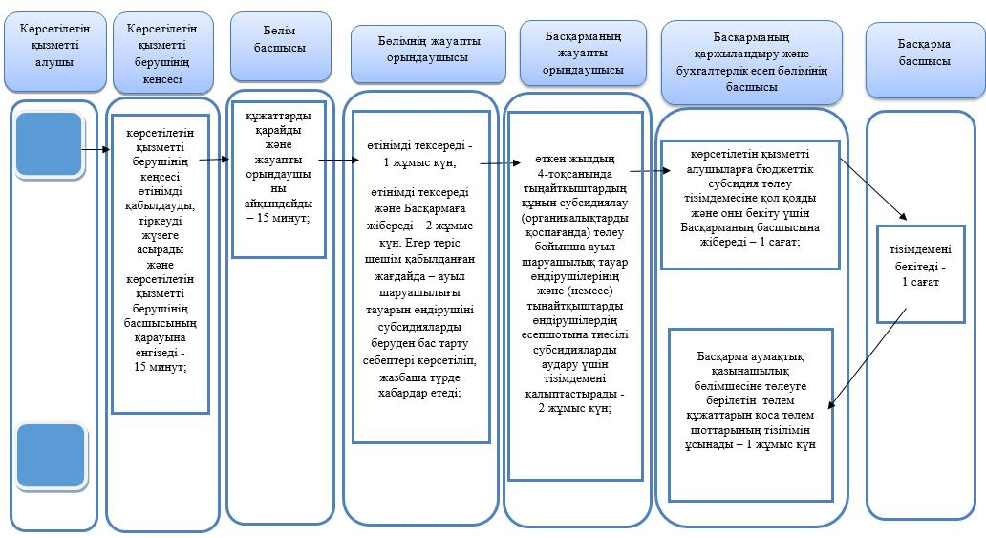

      Шартты белгілер:

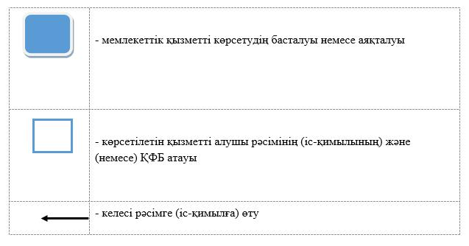

© 2012. Қазақстан Республикасы Әділет министрлігінің «Қазақстан Республикасының Заңнама және құқықтық ақпарат институты» ШЖҚ РМК